Komunikat o sytuacji społeczno-gospodarczej
województwa mazowieckiego w maju 2021 r.
- W maju br. przeciętne zatrudnienie w sektorze przedsiębiorstw zwiększyło się o 0,2% w porównaniu z poprzednim miesiącem i o 2,2% w skali roku. Stopa bezrobocia rejestrowanego wyniosła 5,1% i zmalała w skali miesiąca,
a w skali roku wzrosła.
- Przeciętne miesięczne wynagrodzenie brutto w sektorze przedsiębiorstw w maju br. było niższe o 4,5% od notowanego miesiąc wcześniej i wyższe o 8,4% niż przed rokiem.
- Ceny towarów i usług konsumpcyjnych w I kwartale 2021 r. wzrosły w porównaniu z analogicznym okresem ub. roku o 2,9%; dla porównania w IV kwartale 2020 r. wzrost cen w ujęciu rocznym wyniósł 2,8%.
- Na rynku rolnym w maju 2021 r. przeciętne ceny skupu omawianych produktów rolnych ukształtowały się powyżej poziomu sprzed roku. W ujęciu miesięcznym więcej płacono za produkty roślinne i żywiec wieprzowy, a mniej za żywiec wołowy i drobiowy oraz mleko.
- W maju br. produkcja sprzedana przemysłu (w cenach stałych) zwiększyła się w skali roku (o 16,5%) oraz w skali miesiąca (o 0,5%). Produkcja budowlano-montażowa (w cenach bieżących) była wyższa o 4,5% niż przed rokiem
i o 15,2% niż miesiąc wcześniej.
- Liczba mieszkań oddanych do użytkowania w maju br. była mniejsza o 14,0% niż rok wcześniej i o 14,8% w porównaniu z poprzednim miesiącem. Większość mieszkań wybudowano z przeznaczeniem na sprzedaż lub wynajem.
- W maju br. odnotowano wzrost sprzedaży hurtowej w skali roku (o 32,9%). Wyższa była również sprzedaż detaliczna (o 21,8%).
- W końcu I kwartału 2021 r. w województwie mazowieckim z możliwości pracy zdalnej w związku z sytuacją epidemiczną korzystało 23,4% pracujących. Możliwość tę częściej stosowano w sektorze publicznym niż prywatnym.
- W maju br. 2,0% podmiotów gospodarczych, które złożyły meldunek DG1, wskazało pandemię COVID-19 jako czynnik wywołujący istotne zmiany w prowadzeniu działalności gospodarczej.
- W maju br. liczba podmiotów gospodarki narodowej wpisanych do rejestru REGON była większa o 4,5% niż rok wcześniej i o 0,5% niż w kwietniu 2021 r.
- W większości badanych obszarów przedsiębiorcy w czerwcu br. oceniają koniunkturę pozytywnie.

Spis treści
Rynek pracy 4
Wynagrodzenia 7
Ceny detaliczne 9
Rolnictwo 10
Przemysł i budownictwo 12
Budownictwo mieszkaniowe 14
Rynek wewnętrzny 16
Wpływ epidemii COVID-19 na wybrane elementy rynku pracy w I kwartale 2021 r. 17
Wpływ pandemii COVID-19 na działalność sektora przedsiębiorstw 19
Podmioty gospodarki narodowej 21
Koniunktura gospodarcza 23
Wybrane dane o województwie mazowieckim 27
Uwagi ogólne
Prezentowane w Komunikacie dane:
o zatrudnieniu, wynagrodzeniach oraz o produkcji sprzedanej przemysłu i budownictwa, produkcji budowlano-
-montażowej, a także o sprzedaży detalicznej i hurtowej towarów dotyczą podmiotów gospodarczych, w których liczba pracujących przekracza 9 osób,
o sektorze przedsiębiorstw, dotyczą podmiotów prowadzących działalność gospodarczą w zakresie: leśnictwa
i pozyskiwania drewna; rybołówstwa w wodach morskich; górnictwa i wydobywania; przetwórstwa przemysłowego; wytwarzania i zaopatrywania w energię elektryczną, gaz, parę wodną, gorącą wodę i powietrze do układów klimatyzacyjnych; dostawy wody; gospodarowania ściekami i odpadami oraz działalności związanej z rekultywacją; budownictwa; handlu hurtowego i detalicznego; naprawy pojazdów samochodowych, włączając motocykle; transportu i gospodarki magazynowej; działalności związanej z zakwaterowaniem i usługami gastronomicznymi; informacji i komunikacji; działalności związanej z obsługą rynku nieruchomości; działalności prawniczej, rachunkowo-księgowej i doradztwa podatkowego, działalności firm centralnych (head offices); doradztwa związanego
z zarządzaniem; działalności w zakresie architektury i inżynierii; badań i analiz technicznych; reklamy, badania rynku i opinii publicznej; pozostałej działalności profesjonalnej, naukowej i technicznej; działalności w zakresie usług administrowania i działalności wspierającej; działalności związanej z kulturą, rozrywką i rekreacją; naprawy i konserwacji komputerów i artykułów użytku osobistego i domowego; pozostałej indywidualnej działalności usługowej,
o skupie produktów rolnych obejmują skup od producentów z terenu województwa; ceny podano bez podatku VAT,
o wynikach finansowych przedsiębiorstw oraz nakładach inwestycyjnych dotyczą podmiotów gospodarczych prowadzących księgi rachunkowe (z wyjątkiem przedsiębiorstw rolnictwa, leśnictwa, łowiectwa i rybactwa, działalności finansowej i ubezpieczeniowej oraz szkół wyższych), w których liczba pracujących przekracza 49 osób.
Dane w ujęciu wartościowym wyrażone są w cenach bieżących i stanowią podstawę dla obliczenia wskaźników struktury. Wskaźniki dynamiki zaprezentowano na podstawie wartości w cenach bieżących, z wyjątkiem przemysłu, dla którego wskaźniki dynamiki podano na podstawie wartości w cenach stałych (średnie ceny bieżące 2015 r.).
Liczby względne (wskaźniki, odsetki) wyliczono na podstawie danych bezwzględnych, wyrażonych z większą dokładnością niż podane w tekście i tablicach.
Dane prezentuje się w układzie Polskiej Klasyfikacji Działalności – PKD 2007.

Polska Klasyfikacja Działalności 2007 (PKD 2007)
Skrót | Pełna nazwa
sekcje
wytwarzanie i zaopatrywanie w energię elektryczną, gaz, parę wodną  i gorącą wodę | wytwarzanie i zaopatrywanie w energię elektryczną, gaz, parę wodną, gorącą wodę i powietrze do układów klimatyzacyjnych
dostawa wody; gospodarowanie ściekami i odpadami; rekultywacja | dostawa wody; gospodarowanie ściekami i odpadami oraz działalność związana z rekultywacją
handel; naprawa pojazdów samochodowych | handel hurtowy i detaliczny; naprawa pojazdów samochodowych, włączając motocykle
zakwaterowanie i gastronomia | działalność związana z zakwaterowaniem i usługami gastronomicznymi
obsługa rynku nieruchomości | działalność związana z obsługą rynku nieruchomości
administrowanie i działalność wspierająca | działalność w zakresie usług administrowania i działalność wspierająca
działy
produkcja wyrobów z metali | produkcja metalowych wyrobów gotowych, z wyłączeniem maszyn  i urządzeń
produkcja maszyn i urządzeń | produkcja maszyn i urządzeń, gdzie indziej niesklasyfikowana
budowa budynków | roboty budowlane związane ze wznoszeniem budynków
budowa obiektów inżynierii lądowej i wodnej | roboty związane z budową obiektów inżynierii lądowej i wodnej

Objaśnienia znaków umownych
Symbol | Opis
Kreska (–) | – oznacza, że zjawisko nie wystąpiło
Kropka (.) | – oznacza: brak informacji, konieczność zachowania tajemnicy statystycznej lub że wypełnienie pozycji jest niemożliwe albo niecelowe
Znak (*) | – oznacza, że dane zostały zmienione w stosunku do wcześniej opublikowanych
Znak ∆ | – oznacza, że nazwy zostały skrócone w stosunku do obowiązującej klasyfikacji
„W tym” | – oznacza, że nie podaje się wszystkich składników sumy

Dane charakteryzujące województwo mazowieckie można również znaleźć w publikacjach statystycznych wydawanych przez Urząd Statystyczny w Warszawie oraz w publikacjach ogólnopolskich GUS.
Raport „Koniunktura gospodarcza w województwie mazowieckim w czerwcu 2021 r.” ukaże się na stronie głównej Urzędu Statystycznego w Warszawie: https://warszawa.stat.gov.pl/ w dniu 30 czerwca 2021 r.
Przy publikowaniu danych Urzędu Statystycznego prosimy o podanie źródła.

Rynek pracy
W maju br. przeciętne zatrudnienie w sektorze przedsiębiorstw wzrosło zarówno w skali roku, jak i w porównaniu
z poprzednim miesiącem. Stopa bezrobocia rejestrowanego wzrosła w skali roku, a zmniejszyła się w skali miesiąca.
Przeciętne zatrudnienie w sektorze przedsiębiorstw w maju br. wyniosło 1532,2 tys. osób i wzrosło o 2,2% w skali roku
(w poprzednim miesiącu o 1,0%). Największy wzrost wystąpił w administrowaniu i działalności wspierającej (o 8,1%),
a ponadto m.in. w przetwórstwie przemysłowym (o 4,8%), informacji i komunikacji (o 2,4%) oraz handlu; naprawie pojazdów samochodowych (o 1,7%).
Najgłębszy spadek miał miejsce w zakwaterowaniu i gastronomii (o 4,1%), a w dalszej kolejności w obsłudze rynku nieruchomości (o 1,9%), wytwarzaniu i zaopatrywaniu w energię elektryczną, gaz, parę wodną i gorącą wodę (o 1,8%) i działalności profesjonalnej, naukowej i technicznej (o 0,7%).
W porównaniu z kwietniem br. przeciętne zatrudnienie wzrosło o 0,2%; najbardziej w zakwaterowaniu i gastronomii
(o 2,5%), a w mniejszym stopniu m.in. w wytwarzaniu i zaopatrywaniu w energię elektryczną, gaz, parę wodną i gorącą wodę (o 0,6%), obsłudze rynku nieruchomości (o 0,5%), a także w budownictwie, handlu; naprawie pojazdów samochodowych oraz działalności profesjonalnej, naukowej i technicznej (po 0,4%). Spadek wystąpił tylko w administrowaniu i działalności wspierającej (o 0,3%).
Tablica 1. Przeciętne zatrudnienie w sektorze przedsiębiorstw w maju 2021 r.
WYSZCZEGÓLNIENIE | V 2021 |  | I–V 2021
WYSZCZEGÓLNIENIE | w tys. | V 2020=100 | w tys. | I–V 2020=100
OGÓŁEM | 1532,2 | 102,2 | 1533,8 | 100,0
w tym:
Przemysł | 389,8 | 104,1 | 389,5 | 102,2
w tym:
przetwórstwo przemysłowe | 343,5 | 104,8 | 343,2 | 102,6
wytwarzanie i zaopatrywanie w energię elektryczną, gaz, parę wodną i gorącą wodę ^{Δ} | 24,9 | 98,2 | 24,8 | 98,1
Budownictwo | 89,4 | 100,4 | 89,1 | 98,9
Handel; naprawa pojazdów samochodowych ^{Δ} | 339,9 | 101,7 | 339,7 | 98,6
Transport i gospodarka magazynowa | 273,0 | 100,1 | 273,4 | 98,8
Zakwaterowanie i gastronomia ^{Δ} | 29,0 | 95,9 | 29,0 | 85,7
Informacja i komunikacja | 116,5 | 102,4 | 115,9 | 100,3
Obsługa rynku nieruchomości ^{Δ} | 23,1 | 98,1 | 23,1 | 97,0
Działalność profesjonalna, naukowa i techniczna ª | 95,8 | 99,3 | 95,7 | 98,2
Administrowanie i działalność wspierająca ^{Δ} | 142,4 | 108,1 | 145,3 | 106,0
a Nie obejmuje działów: Badania naukowe i prace rozwojowe oraz Działalność weterynaryjna.

W okresie styczeń–maj br. przeciętne zatrudnienie w sektorze przedsiębiorstw wyniosło 1533,8 tys. osób i nie zmieniło się w porównaniu z analogicznym okresem 2020 r. (przed rokiem wyższe o 0,7%).

Wykres 1. Przeciętne zatrudnienie w sektorze przedsiębiorstw (przeciętna miesięczna 2015=100)
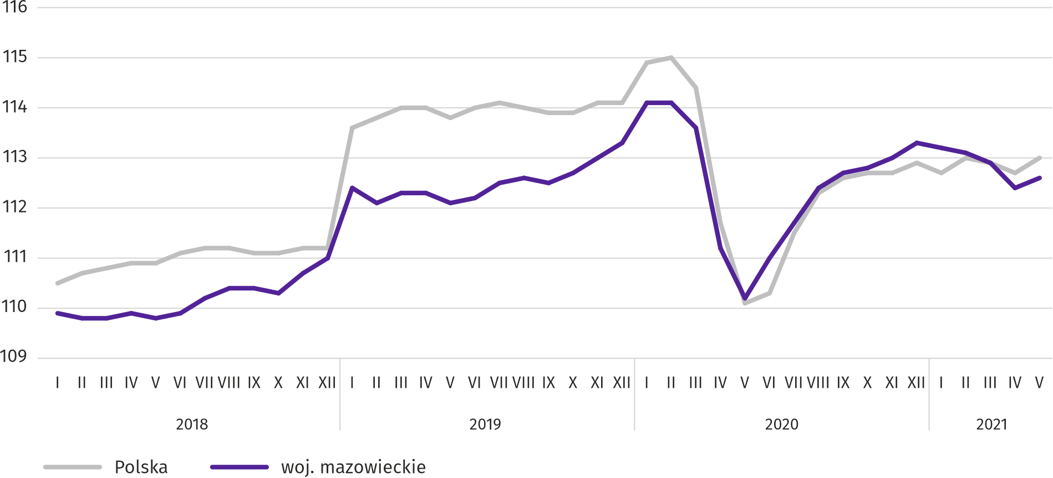

W końcu maja br. liczba bezrobotnych zarejestrowanych w urzędach pracy wyniosła 144,6 tys. osób i zmniejszyła się
w skali miesiąca o 3,1 tys. osób (tj. o 2,1%), a w porównaniu z majem 2020 r. wzrosła o 5,0 tys. (tj. o 3,6%). Kobiety stanowiły 50,5% ogółu zarejestrowanych bezrobotnych (przed rokiem 50,8%).
Tablica 2. Liczba bezrobotnych i stopa bezrobocia
WYSZCZEGÓLNIENIE | 2020 | 2021
WYSZCZEGÓLNIENIE | V | IV | V
Bezrobotni zarejestrowani (stan w końcu miesiąca) w tys. | 139,6 | 147,7 | 144,6
Bezrobotni nowo zarejestrowani (w ciągu miesiąca) w tys. | 12,6 | 10,4 | 10,4
Bezrobotni wyrejestrowani (w ciągu miesiąca) w tys. | 6,4 | 12,6 | 13,5
Stopa bezrobocia rejestrowanego (stan w końcu miesiąca) w % | 4,9 | 5,2 | 5,1
Wykres 2. Stopa bezrobocia rejestrowanego (stan w końcu miesiąca)
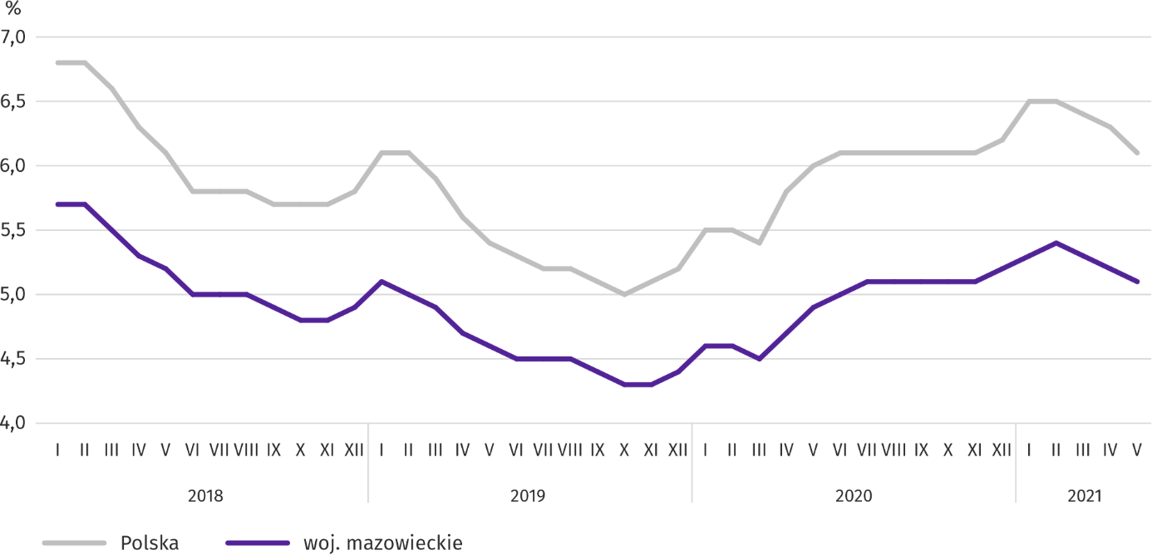

Stopa bezrobocia rejestrowanego w końcu maja br. wyniosła 5,1% i była niższa niż w kraju (6,1%). W skali roku wzrosła
o 0,2 p. proc., a w skali miesiąca zmalała o 0,1 p. proc.
W województwie utrzymało się terytorialne zróżnicowanie stopy bezrobocia. Do powiatów o najwyższej stopie bezrobocia nadal należały szydłowiecki (23,6% wobec 24,1% w maju 2020 r.), radomski (17,0% wobec 18,0%), przysuski (16,1% wobec 17,6%), a o najniższej – m.st. Warszawa (2,0% wobec 1,6%), warszawski zachodni (2,3% wobec 2,1%) oraz grójecki (2,7% wobec 2,6%).
W porównaniu z majem 2020 r. stopa bezrobocia wzrosła w 20 z 42 powiatów. Największy wzrost miał miejsce w powiatach: płońskim (o 1,3 p. proc.), legionowskim (o 0,9 p. proc.), wołomińskim i żyrardowskim (po 0,8 p. proc.). Największy spadek nastąpił w powiatach: przysuskim (o 1,5 p. proc.), sierpeckim (o 1,2 p. proc.) oraz przasnyskim i radomskim i (po 1,0 p. proc.). W 3 powiatach nie zanotowano zmian.
W stosunku do kwietnia br. spadek stopy bezrobocia w granicach 0,1–0,6 p. proc. nastąpił w 33 powiatach. Wzrost stopy
o 0,1 p. proc. wystąpił tylko w powiecie żuromińskim. W 8 powiatach nie zanotowano zmian.
Mapa 1. Stopa bezrobocia rejestrowanego według powiatów w 2021 r. (stan w końcu maja)
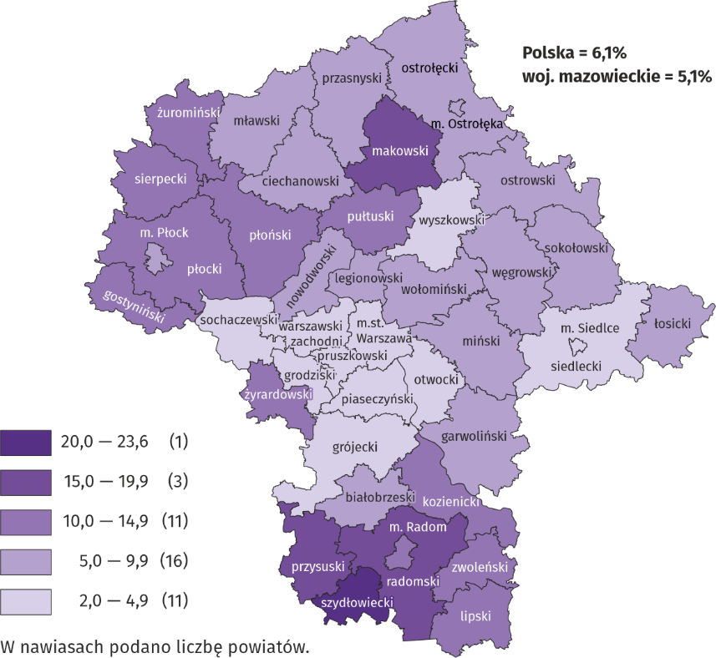

W maju br. w urzędach pracy zarejestrowano 10,4 tys. osób bezrobotnych, tj. mniej o 17,6% niż przed rokiem i bez zmian w skali miesiąca. Wśród osób nowo zarejestrowanych 71,0% stanowiły osoby rejestrujące się po raz kolejny (przed rokiem 74,8%). Udział osób dotychczas niepracujących wyniósł 18,5% (wzrost o 8,2 p. proc. w skali roku), osób zwolnionych
z przyczyn dotyczących zakładu pracy było 5,3% (spadek o 3,6 p. proc.). Spośród bezrobotnych nowo zarejestrowanych 42,2% mieszkało na wsi (wzrost o 1,5 p. proc.). Absolwenci stanowili 11,1% nowo zarejestrowanych bezrobotnych (wzrost
o 5,6%).
W maju br. z ewidencji bezrobotnych skreślono 13,5 tys. osób, tj. więcej o 6,9% niż przed miesiącem i o 110,3% niż przed rokiem. Z powodu podjęcia pracy z rejestru bezrobotnych wyłączono 8,7 tys. osób (przed rokiem 4,3 tys.). Udział tej kategorii osób w ogólnej liczbie wyrejestrowanych zmniejszył się w skali roku o 2,7 p. proc. i wyniósł 64,2%. Zmniejszył się również odsetek osób, które nabyły prawa emerytalne lub rentowe (o 0,2 p. proc. do 0,6%). Zwiększył się natomiast udział osób, które utraciły status bezrobotnego w wyniku niepotwierdzenia gotowości do podjęcia pracy (o 7,1 p. proc. do 8,6%), osób, które rozpoczęły szkolenie lub staż u pracodawców (o 0,9 p. proc. do 10,0%) oraz osób, które dobrowolnie zrezygnowały ze statusu bezrobotnego (o 0,2 p. proc. do 4,5%).
W końcu maja br. bez prawa do zasiłku pozostawało 123,5 tys. osób bezrobotnych, a ich udział w ogólnej liczbie bezrobotnych zarejestrowanych wyniósł 85,4% (wzrost o 3,4 p. proc. w skali roku).
Na koniec badanego miesiąca wśród bezrobotnych zarejestrowanych 79,3 tys., tj. 54,9% stanowiły osoby długotrwale bezrobotne. Liczba bezrobotnych w wieku poniżej 30 roku życia wyniosła 33,5 tys., co stanowiło 23,1% ogółu bezrobotnych
(w tym osoby w wieku poniżej 25 roku życia stanowiły 10,8%). Osób w wieku powyżej 50 roku życia było 38,2 tys. (26,4%). Ze świadczeń pomocy społecznej korzystało 0,8 tys. bezrobotnych, tj. 0,5% ogólnej ich liczby. Osób bezrobotnych posiadających co najmniej jedno dziecko w wieku do 6 roku życia było 22,7 tys. (tj. 15,7% ogółu bezrobotnych), a posiadających dziecko niepełnosprawne w wieku do 18 roku życia – 260 osób (odpowiednio 0,2%). Liczba osób bezrobotnych niepełnosprawnych wyniosła 6,1 tys. (tj. 4,2%).
Wykres 3. Bezrobotni zarejestrowani na 1 ofertę pracy (stan w końcu miesiąca)
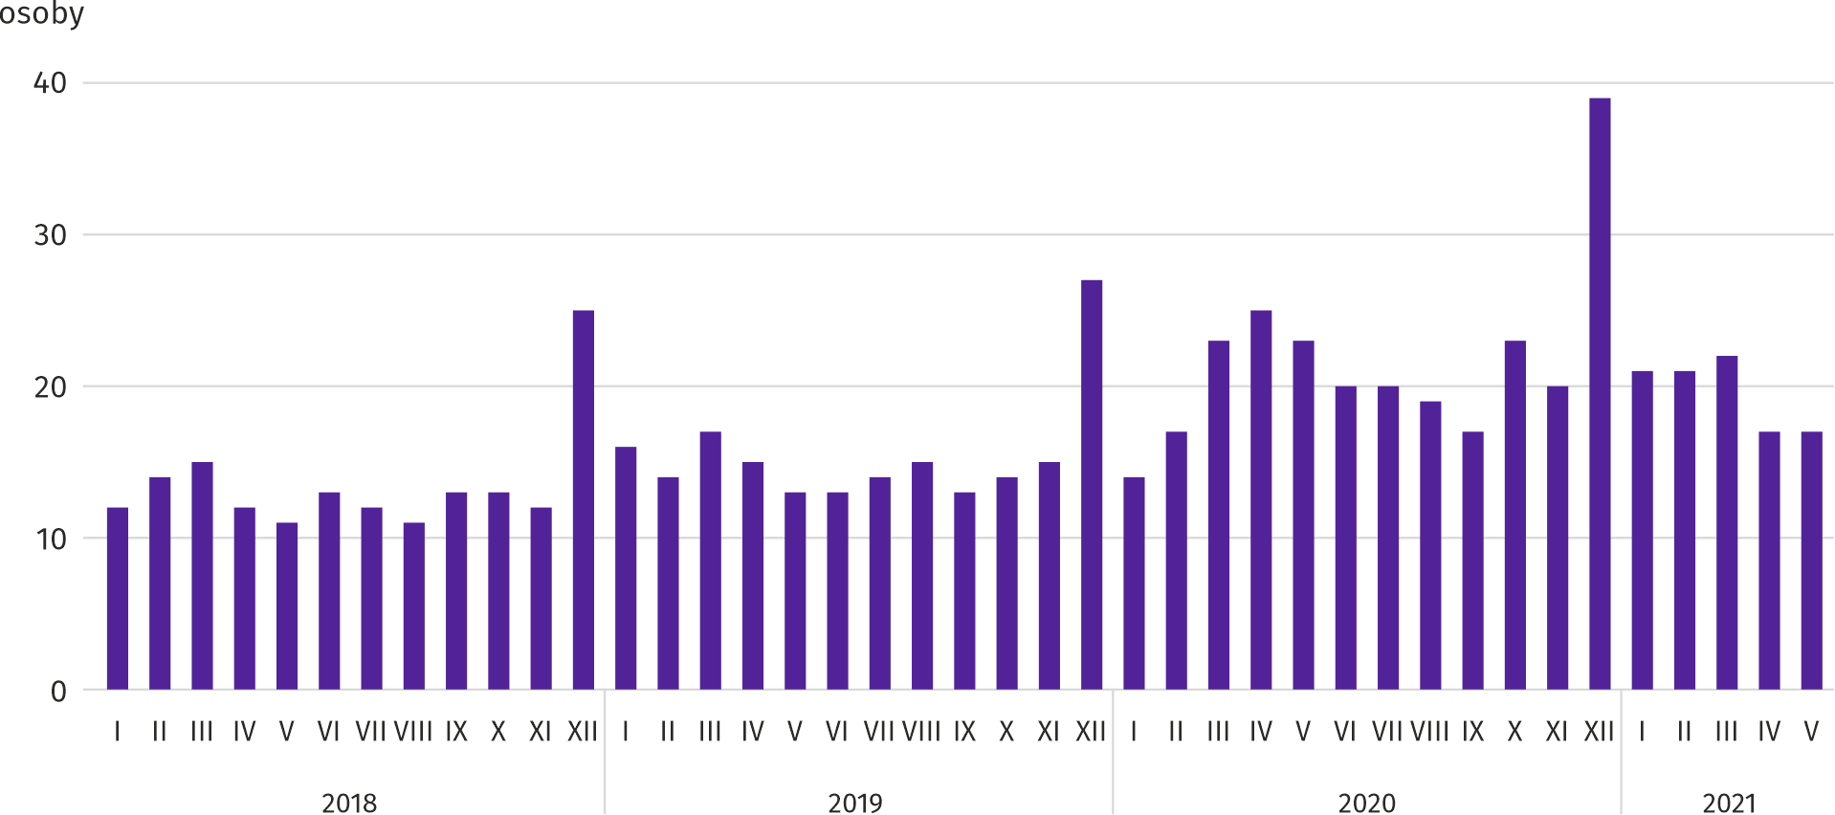

W maju br. do urzędów pracy zgłoszono 14,7 tys. ofert zatrudnienia, tj. więcej niż przed rokiem (o 32,6%) i mniej o 2,5% niż przed miesiącem. W końcu miesiąca na 1 ofertę pracy przypadało 17 osób bezrobotnych (przed rokiem 23).
Z danych urzędów pracy wynika, że według stanu w końcu maja br. 60 zakładów pracy zapowiedziało zwolnienie
w najbliższym czasie 16,9 tys. pracowników (przed rokiem odpowiednio 73 zakłady – 12,7 tys. pracowników).
Wynagrodzenia
W maju br. przeciętne miesięczne wynagrodzenie brutto w sektorze przedsiębiorstw wzrosło w skali roku, ale zmniejszyło się w porównaniu z poprzednim miesiącem.
Przeciętne miesięczne wynagrodzenie brutto w sektorze przedsiębiorstw w maju br. wyniosło 6594,12 zł i było o 8,4% wyższe niż przed rokiem (w poprzednim miesiącu wzrost wyniósł także 8,4%). Przeciętne wynagrodzenie zwiększyło się najbardziej w wytwarzaniu i zaopatrywaniu w energię elektryczną, gaz, parę wodną i gorącą wodę (o 24,1%), a ponadto m.in. w zakwaterowaniu i gastronomii (o 16,0%), administrowaniu i działalności wspierającej (o 10,3%) i handlu; naprawie pojazdów samochodowych (o 9,9%). W żadnej z badanych sekcji nie stwierdzono spadku wynagrodzeń w skali roku.
W porównaniu z kwietniem br. przeciętne wynagrodzenie zmniejszyło się o 4,5%; najbardziej w budownictwie (o 14,1%),
a w mniejszym stopniu m.in. w przetwórstwie przemysłowym (o 6,5%), działalności profesjonalnej, naukowej i technicznej (o 6,3%) oraz w handlu; naprawie pojazdów samochodowych (o 4,7%). Wzrost odnotowano w obsłudze rynki nieruchomości (o 2,8%), transporcie i gospodarce magazynowej (o 1,8%) oraz zakwaterowaniu i gastronomii (o 0,1%).

Wykres 4. Odchylenia względne przeciętnych miesięcznych wynagrodzeń brutto w wybranych sekcjach od średniego wynagrodzenia w sektorze przedsiębiorstw w województwie w maju 2021 r.
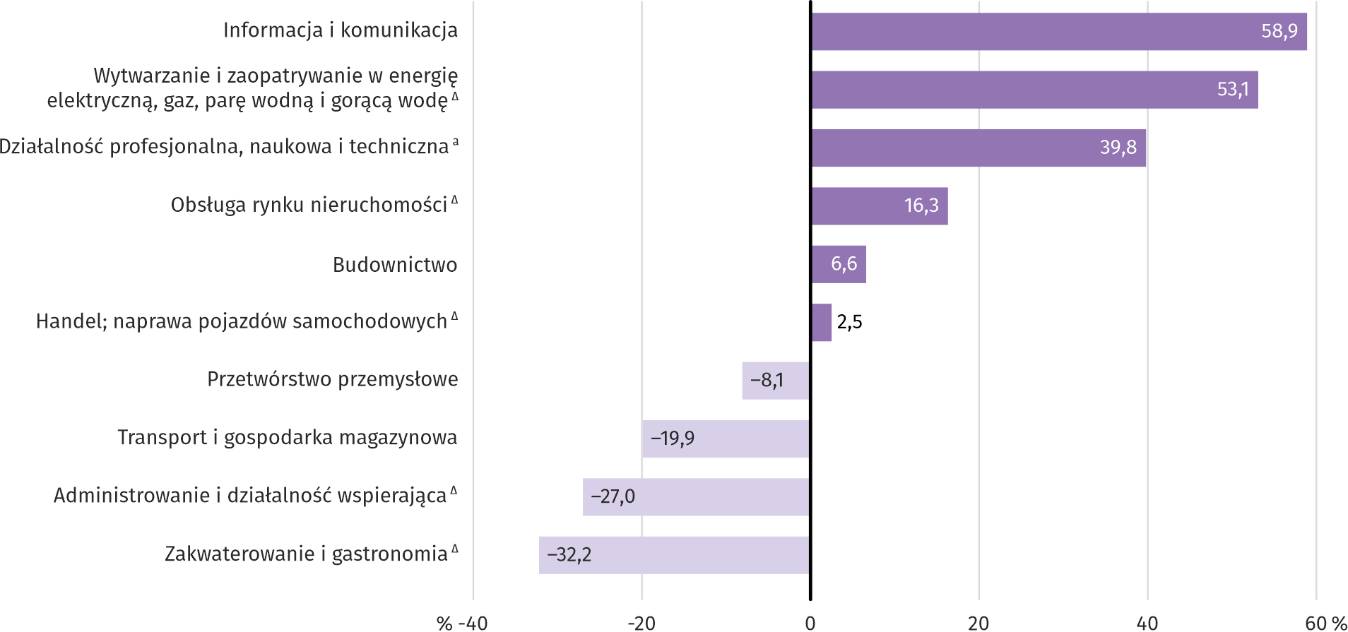
a Nie obejmuje działów: Badania naukowe i prace rozwojowe oraz Działalność weterynaryjna.
W maju br. najwyższe przeciętne miesięczne wynagrodzenie brutto notowano w sekcji informacja i komunikacja – przekroczyło ono o 58,9% średnie wynagrodzenie w sektorze przedsiębiorstw w województwie.
Tablica 3. Przeciętne miesięczne wynagrodzenia brutto w sektorze przedsiębiorstw w maju 2021 r.
WYSZCZEGÓLNIENIE | V 2021 |  | I–V 2021
WYSZCZEGÓLNIENIE | w zł | V 2020=100 | w zł | I–V 2020=100
OGÓŁEM | 6594,12 | 108,4 | 6720,03 | 105,7
w tym:
Przemysł | 6293,10 | 109,3 | 6463,12 | 106,8
w tym:
przetwórstwo przemysłowe | 6058,42 | 108,0 | 6232,51 | 106,3
wytwarzanie i zaopatrywanie w energię elektryczną, gaz, parę wodną i gorącą wodę ^{Δ} | 10097,11 | 124,1 | 10151,20 | 112,3
Budownictwo | 7027,21 | 105,3 | 7188,33 | 105,4
Handel; naprawa pojazdów samochodowych ^{Δ} | 6760,06 | 109,9 | 6896,49 | 105,9
Transport i gospodarka magazynowa | 5282,99 | 106,7 | 5198,64 | 103,1
Zakwaterowanie i gastronomia ^{Δ} | 4471,68 | 116,0 | 4434,22 | 101,1
Informacja i komunikacja | 10477,58 | 109,0 | 10732,70 | 107,2
Obsługa rynku nieruchomości ^{Δ} | 7670,04 | 103,2 | 7815,44 | 104,3
Działalność profesjonalna, naukowa i techniczna ª | 9216,11 | 106,3 | 9770,55 | 106,6
Administrowanie i działalność wspierająca ^{Δ} | 4814,21 | 110,3 | 4886,14 | 106,4
a Nie obejmuje działów: Badania naukowe i prace rozwojowe oraz Działalność weterynaryjna.

W okresie styczeń–maj br. przeciętne miesięczne wynagrodzenie brutto w sektorze przedsiębiorstw wyniosło 6720,03 zł
i było o 5,7% wyższe niż w analogicznym okresie 2020 r. (przed rokiem wyższe o 4,5%).
Wykres 5. Przeciętne miesięczne wynagrodzenie brutto w sektorze przedsiębiorstw (przeciętna miesięczna 2015=100)
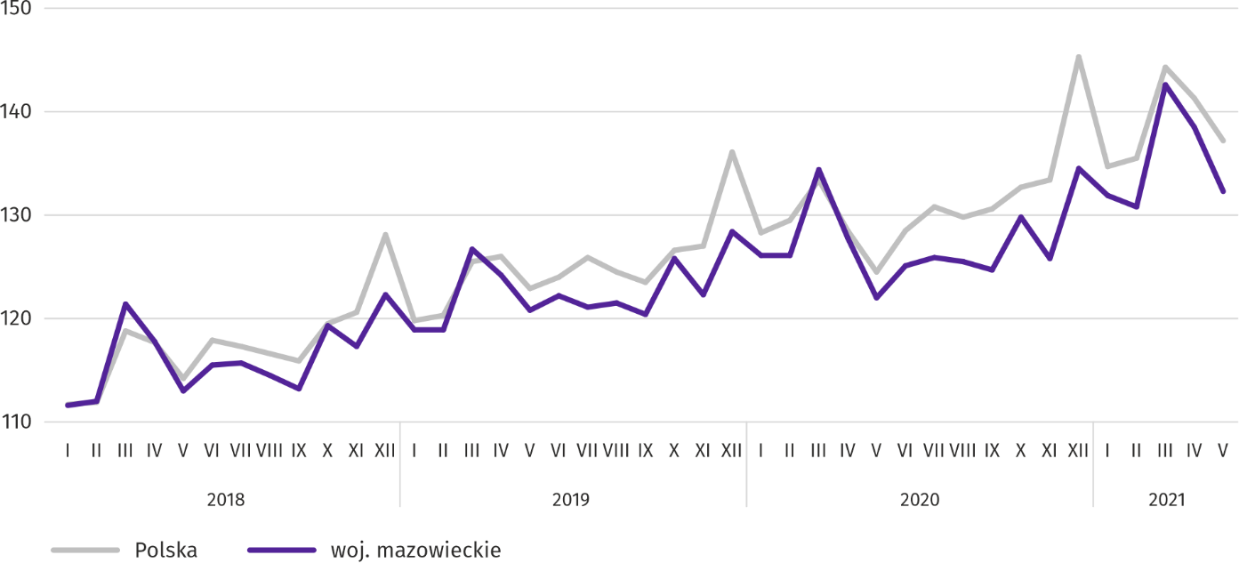
Ceny detaliczne
W I kwartale br. w województwie mazowieckim ceny towarów i usług konsumpcyjnych w skali roku wzrosły o 2,9%;
w I kwartale 2020 r. wzrost wyniósł 4,1%.
W I kwartale br. najbardziej podrożały artykuły i usługi związane ze zdrowiem (o 5,2%). Wyższe były także ceny dotyczące mieszkania (o 5,0%), rekreacji i kultury (o 4,6%), edukacji (o 4,5%) oraz ceny napojów alkoholowych i wyrobów tytoniowych (o 3,0%). Najmniejszy wzrost cen dotyczył żywności i napojów bezalkoholowych (o 0,7%) oraz transportu (o 0,4%). Spadek cen odnotowano jedynie dla odzieży i obuwia (o 1,6%).
Tablica 4. Wskaźniki cen towarów i usług konsumpcyjnych
WYSZCZEGÓLNIENIE | 2019 | 2020 |  | 2021
WYSZCZEGÓLNIENIE | IV kw. | I kw. | IV kw. | I kw.
WYSZCZEGÓLNIENIE | analogiczny okres roku poprzedniego=100
OGÓŁEM | 102,7 | 104,1 | 102,8 | 102,9
Żywność i napoje bezalkoholowe | 106,8 | 108,0 | 101,8 | 100,7
Napoje alkoholowe i wyroby tytoniowe | 101,2 | 103,6 | 104,7 | 103,0
Odzież i obuwie | 98,5 | 97,7 | 96,4 | 98,4
Mieszkanie | 101,6 | 104,3 | 105,2 | 105,0
Zdrowie | 103,7 | 103,5 | 106,2 | 105,2
Transport | 98,0 | 100,6 | 95,5 | 100,4
Rekreacja i kultura | 102,9 | 102,7 | 104,8 | 104,6
Edukacja | 103,7 | 105,4 | 106,1 | 104,5

W I kwartale br. ceny towarów i usług konsumpcyjnych w województwie mazowieckim wzrosły w nieco większym stopniu niż w kraju (2,9% wobec 2,7%).
Rolnictwo
Na rynku rolnym w maju 2021 r. przeciętne ceny skupu omawianych produktów rolnych były wyższe niż przed rokiem. W ujęciu miesięcznym więcej płacono za produkty roślinne i żywiec wieprzowy, a mniej za żywiec wołowy i drobiowy oraz mleko.

Ze względu na stan zagrożenia chorobą COVID-19, maj 2021 r. był kolejnym miesiącem, w którym nie było możliwe zebranie danych o cenach produktów rolnych na targowiskach.
Średnia temperatura powietrza na obszarze województwa mazowieckiego w maju 2021 r. wynosiła 12,4°C i była o 1,4°C niższa od przeciętnej z lat 1991–2020, przy czym maksymalna temperatura osiągnęła 26,8°C w Warszawie, a minimalna wyniosła -1,5°C w Kozienicach. Średnia suma opadów atmosferycznych (67,0 mm) stanowiła 117,4% normy z wielolecia
(od 69% w Kozienicach do 153% w Mławie) . Liczba dni z opadami, w zależności od regionu, wynosiła od 13 do 19.
Tablica 5. Skup zbóż ª
WYSZCZEGÓLNIENIE | VII 2020–V 2021 |  | V 2021
WYSZCZEGÓLNIENIE | w tys. t | analogiczny  okres roku poprzedniego=100 | w tys. t | V 2020=100 | IV 2021=100
Ziarno zbóż podstawowych ^{b} | 623,3 | 121,8 | 40,2 | 90,2 | 163,3
w tym:
pszenica | 403,0 | 112,6 | 30,6 | 87,1 | 210,4
żyto | 97,6 | 123,6 | 2,9 | 76,1 | 78,2
a W okresie styczeń–maj 2021 r. bez skupu realizowanego przez osoby fizyczne. b Obejmuje: pszenicę, żyto, jęczmień, owies, pszenżyto; łącznie
z mieszankami zbożowymi, bez ziarna siewnego.

Dostawy zbóż podstawowych (z mieszankami zbożowymi, bez ziarna siewnego) do skupu z ubiegłorocznych zbiorów
w okresie lipiec 2020 r.–maj 2021 r. były o 21,8% większe niż w analogicznym okresie ub. roku. W maju 2021 r. skup zbóż był o 63,3% większy niż przed miesiącem i o 9,8% mniejszy niż przed rokiem.
Tablica 6. Skup podstawowych produktów zwierzęcych ª
WYSZCZEGÓLNIENIE | I–V 2021 |  | V 2021
WYSZCZEGÓLNIENIE | w tys. t | I–V 2020=100 | w tys. t | V 2020=100 | IV 2021=100
Żywiec rzeźny ^{b} | 405,5 | 97,9 | 70,2 | 84,2 | 89,6
w tym:
wołowy (z cielęcym) | 15,2 | 128,3 | 2,6 | 111,0 | 105,2
wieprzowy | 109,8 | 133,7 | 21,4 | 121,8 | 98,1
drobiowy | 280,2 | 87,6 | 46,1 | 72,7 | 85,4
Mleko ^{c} | 1109,2 | 100,4 | 235,9 | 100,8 | 105,1
a Bez skupu realizowanego przez osoby fizyczne. b Obejmuje bydło, cielęta, trzodę chlewną, owce, konie i drób; w przeliczeniu na mięso łącznie
z tłuszczami w wadze poubojowej ciepłej. c W milionach litrów.

Od początku br. producenci z województwa mazowieckiego dostarczyli do skupu 405,5 tys. ton żywca rzeźnego (w wadze poubojowej ciepłej), tj. o 2,1% mniej niż przed rokiem. Wzrost skupu dotyczył żywca wieprzowego (o 33,7%) oraz wołowego (o 28,3%). W maju br. podaż żywca rzeźnego ogółem (70,2 tys. ton) była niższa w ujęciu rocznym o 15,8%, a w ujęciu miesięcznym o 10,4%.
Dostawy mleka do skupu w okresie styczeń–maj 2021 r. (1109,2 mln l) były o 0,4% większe niż w tym samym okresie 2020 r. W maju br. skup mleka wyniósł 235,9 mln l i był większy o 5,1% niż miesiąc temu i o 0,8% niż rok temu.
Tablica 7. Przeciętne ceny skupu podstawowych produktów rolnych
WYSZCZEGÓLNIENIE | V 2021 |  |  | I–V 2021
WYSZCZEGÓLNIENIE | zł | V 2020=100 | IV 2021=100 | zł | I–V 2020=100
Pszenica ª za 1 dt | 97,64 | 113,9 | 100,8 | 94,11 | 120,8
Żyto ª za 1 dt | 77,55 | 143,2 | 104,2 | 69,82 | 131,7
Ziemniaki za 1 dt | 152,09 | 192,4 | 233,8 | 79,51 | 113,4
Żywiec rzeźny za 1 kg wagi żywej:
bydło (bez cieląt) | 7,25 | 113,5 | 99,2 | 7,18 | 110,1
trzoda chlewna | 5,71 | 103,3 | 103,5 | 5,07 | 83,4
drób | 3,78 | 119,2 | 99,3 | 3,67 | 108,4
Mleko za 1 hl | 150,90 | 117,0 | 99,3 | 149,61 | 111,6
a Bez ziarna siewnego.

W maju br. przeciętne ceny skupu pszenicy, żyta i ziemniaków były wyższe zarówno w ujęciu rocznym, jak i miesięcznym.

Wykres 6. Przeciętne ceny skupu zbóż i targowiskowe ceny ziemniaków
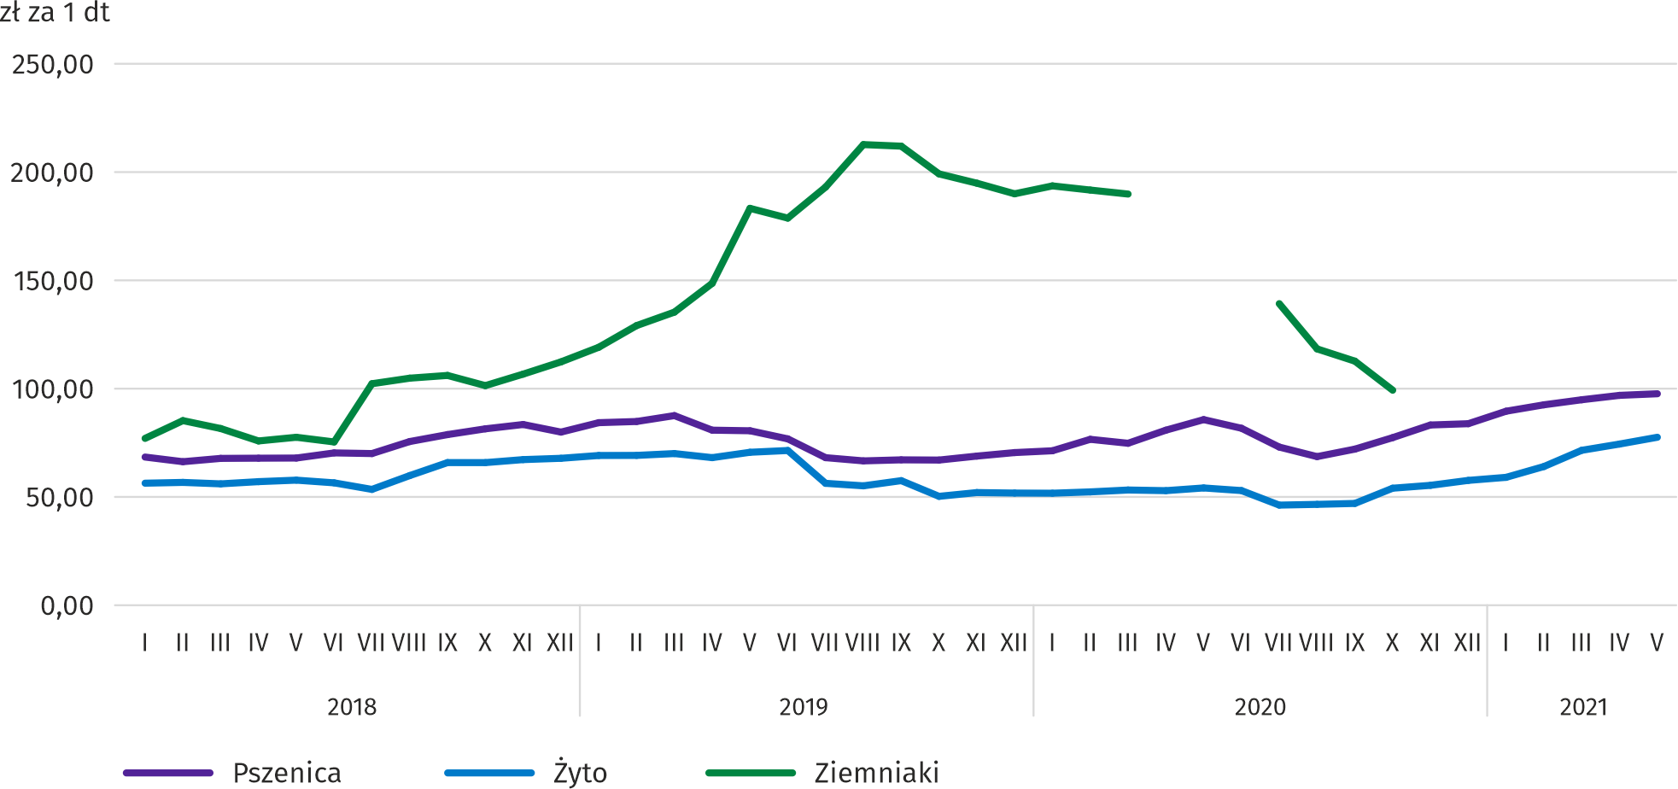

W maju br. przeciętna cena skupu żywca wieprzowego była o 3,3% wyższa niż przed rokiem, natomiast w skali miesiąca wyższa o 3,5%.
Cena żywca wołowego w skupie była o 0,8% niższa niż w kwietniu 2021 r. i o 13,5% wyższa w porównaniu z majem 2020 r.
Za 1 kg żywca drobiowego w skupie płacono dostawcom średnio 3,78 zł, cena ta była niższa w stosunku do poprzedniego miesiąca o 0,7% i wyższa w stosunku do maja ub. roku o 19,2%.
Wykres 7. Przeciętne ceny skupu żywca i mleka
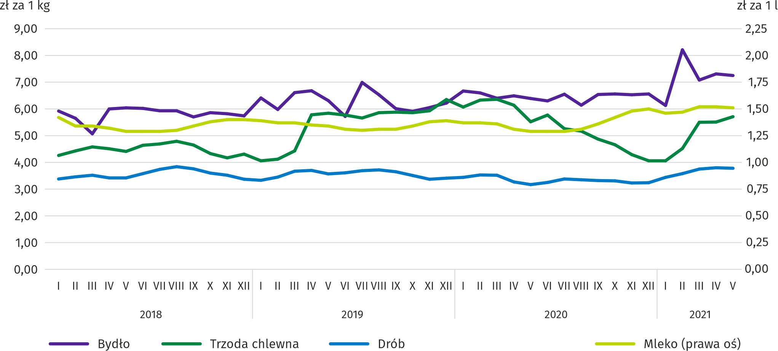

W maju 2021 r. ceny skupu mleka były niższe w porównaniu z kwietniem 2021 r. o 0,7% i wyższe w porównaniu z analogicznym miesiącem poprzedniego roku o 17,0%.
Przemysł i budownictwo
Produkcja sprzedana przemysłu w maju br. osiągnęła wartość (w cenach bieżących) 28720,4 mln zł i była (w cenach stałych) o 16,5% wyższa niż przed rokiem (wobec wzrostu o 22,4% w kwietniu br.); w stosunku do poprzedniego miesiąca zwiększyła się o 0,5%.
Produkcja sprzedana w przetwórstwie przemysłowym (stanowiąca 84,6% produkcji sprzedanej przemysłu) w porównaniu z majem ub. roku zwiększyła się (w cenach stałych) o 21,8%. Zmniejszyła się natomiast (o 2,9%) produkcja sprzedana
w sekcji wytwarzanie i zaopatrywanie w energię elektryczną, gaz, parę wodną i gorącą wodę (udział tej sekcji stanowi 12,8% produkcji przemysłowej).
Wykres 8. Produkcja sprzedana przemysłu (przeciętna miesięczna 2015=100; ceny stałe)
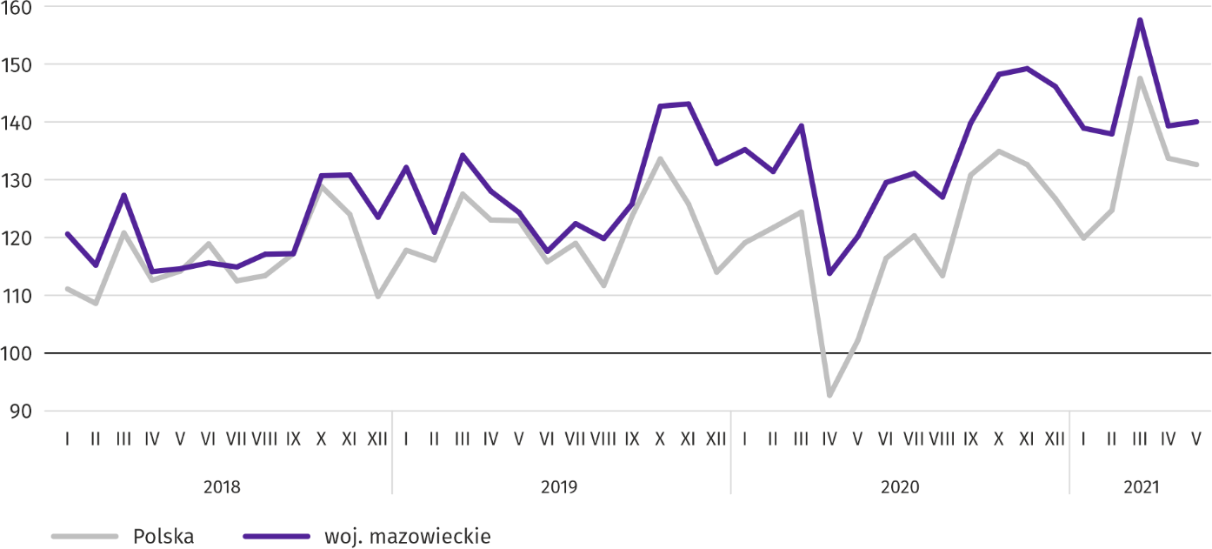

W maju br. wzrost produkcji sprzedanej w ujęciu rocznym notowano w 24 (spośród 33 występujących w województwie) działach przemysłu, m.in. w: produkcji komputerów, wyrobów elektronicznych i optycznych (o 94,3%), maszyn i urządzeń (o 45,8%), wyrobów z metali (o 39,7%), urządzeń elektrycznych (o 34,9%), napojów (o 25,8%), wyrobów z pozostałych mineralnych surowców niemetalicznych (o 20,9%), papieru i wyrobów z papieru (o 18,5%), artykułów spożywczych (o 15,2%), wyrobów z gumy i tworzyw sztucznych (o 13,6%). Zmniejszyła się natomiast produkcja sprzedana m.in. chemikaliów i wyrobów chemicznych (o 7,7%).
Tablica 8. Dynamika (w cenach stałych) i struktura (w cenach bieżących) produkcji sprzedanej przemysłu
w maju 2021 r.
WYSZCZEGÓLNIENIE | V 2021 | I–V 2021
WYSZCZEGÓLNIENIE | analogiczny okres roku poprzedniego=100 |  | w odsetkach
OGÓŁEM | 116,5 | 113,6 | 100,0
w tym:
Przetwórstwo przemysłowe | 121,8 | 113,7 | 80,5
w tym produkcja:
artykułów spożywczych | 115,2 | 110,0 | 19,9
napojów | 125,8 | 108,2 | 1,8
papieru i wyrobów z papieru | 118,5 | 101,8 | 2,6
chemikaliów i wyrobów chemicznych | 92,3 | 96,8 | 5,2
wyrobów z gumy i tworzyw sztucznych | 113,6 | 111,6 | 4,1
wyrobów z pozostałych mineralnych surowców niemetalicznych | 120,9 | 102,8 | 2,6
wyrobów z metali ^{Δ} | 139,7 | 116,4 | 4,5
komputerów, wyrobów elektronicznych i optycznych | 194,3 | 167,4 | 7,7
urządzeń elektrycznych | 134,9 | 147,9 | 5,9
maszyn i urządzeń ^{Δ} | 145,8 | 128,8 | 2,5
Wytwarzanie i zaopatrywanie w energię elektryczną, gaz, parę wodną i gorącą wodę ^{Δ} | 97,1 | 113,8 | 16,7

Wydajność pracy w przemyśle, mierzona produkcją sprzedaną na 1 zatrudnionego, w maju br. wyniosła (w cenach bieżących) 73,7 tys. zł i była (w cenach stałych) o 11,9% wyższa niż przed rokiem, przy wzroście przeciętnego zatrudnienia o 4,1% i przeciętnego miesięcznego wynagrodzenia brutto o 9,3%.
W okresie styczeń–maj br. produkcja sprzedana przemysłu wyniosła (w cenach bieżących) 143258,7 mln zł i była (w cenach stałych) o 13,6% wyższa niż w analogicznym okresie ub. roku.
Produkcja sprzedana budownictwa (w cenach bieżących) w maju br. osiągnęła wartość 6759,2 mln zł i była o 21,2% wyższa niż przed rokiem (wobec wzrostu o 3,0% w kwietniu br.). W okresie styczeń–maj br. produkcja sprzedana budownictwa wyniosła 30174,8 mln zł i była o 7,5% wyższa w porównaniu z analogicznym okresem ub. roku.
Wydajność pracy w budownictwie, mierzona przychodami ze sprzedaży wyrobów i usług na 1 zatrudnionego w maju br. ukształtowała się na poziomie 75,6 tys. zł (w cenach bieżących) i była o 20,8% wyższa w porównaniu z analogicznym miesiącem ub. roku, przy wzroście przeciętnego zatrudnienia w budownictwie o 0,4% i przeciętnego miesięcznego wynagrodzenia brutto o 5,3%.

Produkcja budowlano-montażowa (w cenach bieżących) w maju br. wyniosła 1742,1 mln zł i była o 4,5% wyższa niż przed rokiem (wobec spadku o 9,3% w kwietniu br.). Wzrost produkcji odnotowano w przedsiębiorstwach wykonujących głównie roboty budowlane specjalistyczne (o 27,9%) oraz w jednostkach specjalizujących się w budowie obiektów inżynierii lądowej i wodnej (o 5,5%). Spadek produkcji wystąpił w podmiotach, których podstawowym rodzajem działalności jest wznoszenie budynków (o 15,5%). W okresie styczeń-maj br. produkcja budowlano-montażowa ukształtowała się na poziomie 7167,4 mln zł i była o 5,5% niższa w porównaniu z analogicznym okresem ub. roku.
Tablica 9. Dynamika i struktura (w cenach bieżących) produkcji budowlano-montażowej w maju 2021 r.
WYSZCZEGÓLNIENIE | V 2021 | I–V 2021
WYSZCZEGÓLNIENIE | analogiczny okres roku poprzedniego=100 |  | w odsetkach
OGÓŁEM | 104,5 | 94,5 | 100,0
Budowa budynków ^{Δ} | 84,5 | 80,3 | 23,3
Budowa obiektów inżynierii lądowej i wodnej ^{Δ} | 105,5 | 92,8 | 48,4
Roboty budowlane specjalistyczne | 127,9 | 114,9 | 28,3
Budownictwo mieszkaniowe
W maju br. liczba mieszkań oddanych do użytkowania zmniejszyła się o 14,0% w porównaniu z analogicznym miesiącem 2020 r. Mieszkań, na budowę których wydano pozwolenia lub dokonano zgłoszenia z projektem budowlanym było więcej o 158,1%, a mieszkań rozpoczętych – o 146,2%.
Według wstępnych danych w maju br. przekazano do użytkowania 2653 mieszkania tj. mniej o 432 (o 14,0%) niż rok wcześniej i o 460 (o 14,8%) niż w poprzednim miesiącu. Najwięcej mieszkań wybudowano z przeznaczeniem na sprzedaż lub wynajem – 1552 (58,5% ogólnej ich liczby), a w dalszej kolejności mieszkań indywidualnych – 1077 (40,6%). W porównaniu z majem ub. roku mieszkań przeznaczonych na sprzedaż lub wynajem było mniej o 33,0%, a mieszkań indywidualnych więcej o 39,9%.
Efekty budownictwa mieszkaniowego uzyskane w województwie mazowieckim w badanym miesiącu stanowiły 17,4% efektów krajowych.
Tablica 10. Liczba mieszkań oddanych do użytkowania w okresie styczeń–maj 2021 r.
WYSZCZEGÓLNIENIE | Mieszkania oddane do użytkowania |  |  | Przeciętna  powierzchnia  użytkowa  1 mieszkania w m²
WYSZCZEGÓLNIENIE | w liczbach  bezwzględnych | w odsetkach | I–V 2020=100 | Przeciętna  powierzchnia  użytkowa  1 mieszkania w m²
OGÓŁEM | 15827 | 100,0 | 106,9 | 96,1
Indywidualne | 5463 | 34,5 | 149,5 | 150,3
Spółdzielcze | 24 | 0,2 | . | 53,0
Przeznaczone na sprzedaż lub wynajem | 10118 | 63,9 | 90,9 | 68,0
Komunalne | 180 | 1,1 | 750,0 | 39,8
Społeczne czynszowe | 36 | 0,2 | . | 58,9
Zakładowe | 6 | – | . | 118,8

W okresie styczeń–maj br. oddano do użytkowania 15827 mieszkań, tj. więcej niż w analogicznym okresie ub. roku o 1020, tj. o 6,9%.
Wykres 9. Mieszkania oddane do użytkowania (analogiczny okres 2015=100)
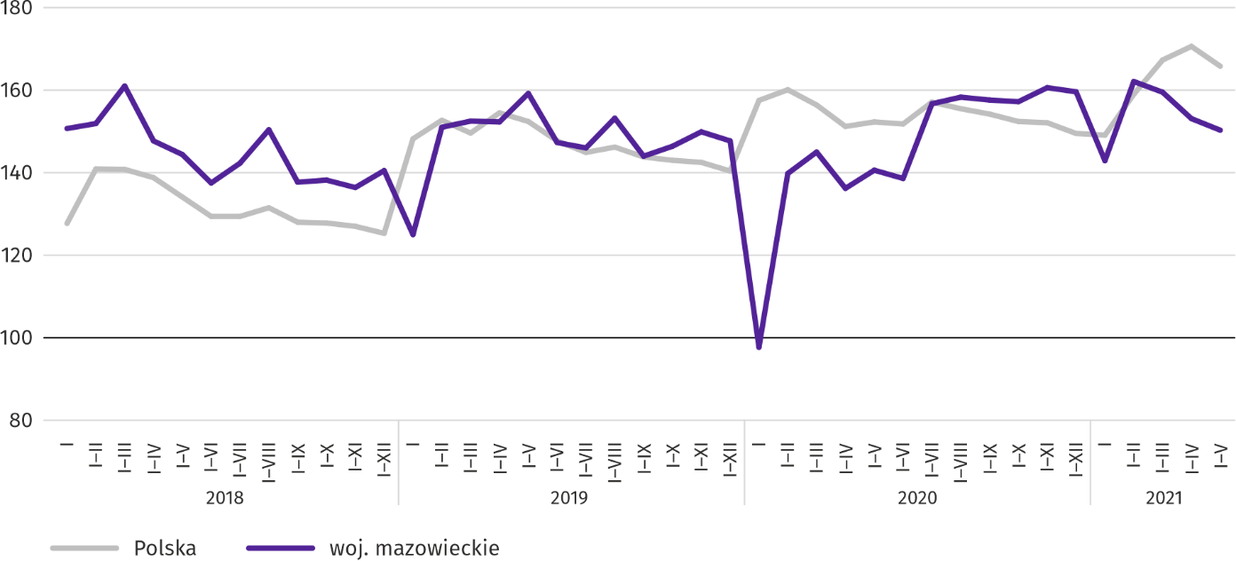

Najwięcej mieszkań oddano do użytkowania w m.st. Warszawie (6465), a w dalszej kolejności w powiatach wołomińskim (1391) i piaseczyńskim (698), a najmniej w powiatach żuromińskim (24), łosickim (26) i lipskim (30).
Mapa 2. Mieszkania oddane do użytkowania na 10 tys. ludności ª według powiatów w okresie styczeń–maj 2021 r.
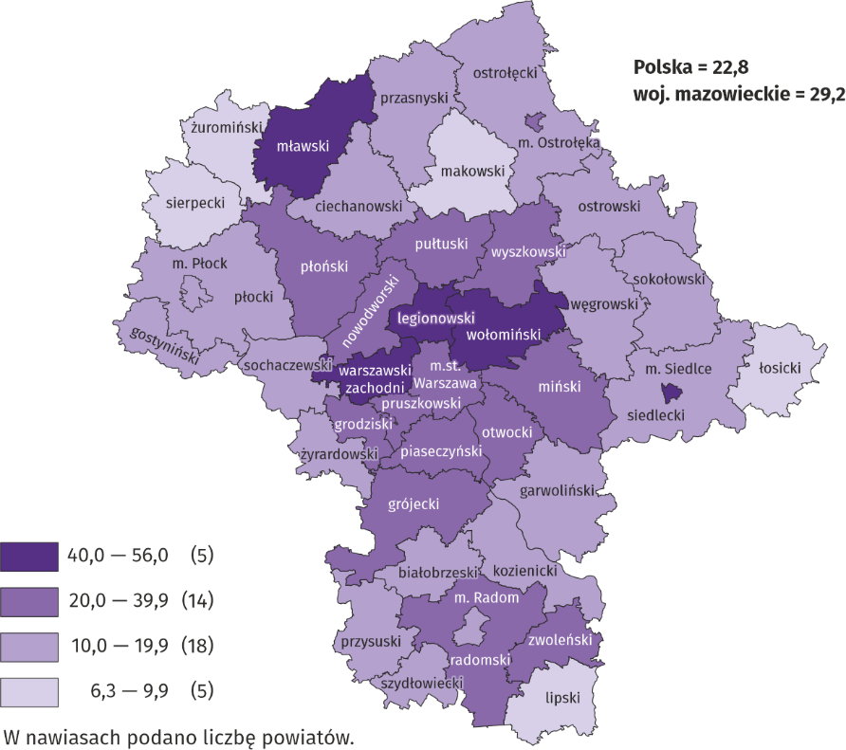
a Do przeliczeń przyjęto ludność według stanu w dniu 31 grudnia 2020 r.

Przeciętna powierzchnia użytkowa 1 mieszkania oddanego do użytkowania w okresie pięciu miesięcy br. wyniosła 96,1 m² i była większa o 9,7 m² niż rok wcześniej. Największe mieszkania przekazano do użytkowania w powiatach łosickim
(174,8 m²), węgrowskim (160,2 m²) i siedleckim (152,1 m²). Najmniejsze powstały w powiecie mławskim (65,2 m²), m.st. Warszawie (64,4 m²) oraz m. Ostrołęce i m. Płocku (po 69,3 m²).

W maju br. liczba mieszkań, na realizację których wydano pozwolenia lub dokonano zgłoszenia z projektem budowlanym wyniosła 7116, czyli była większa o 4359 (o 158,1%) niż rok wcześniej i o 3155 (o 79,7%) niż w poprzednim miesiącu. Wśród ogółu mieszkań 73,0% stanowiły mieszkania przeznaczone na sprzedaż lub wynajem, a 25,4% indywidualne.
W badanym miesiącu rozpoczęto budowę 5752 mieszkań, co oznacza wzrost o 3416 (o 146,2%) w skali roku i o 1538
(o 36,5%) w skali miesiąca. Mieszkania na sprzedaż lub wynajem stanowiły 72,0% ogólnej ich liczby, a indywidualne 26,0%.
Tablica 11. Liczba mieszkań, na budowę których wydano pozwolenia lub dokonano zgłoszenia z projektem budowlanym oraz liczba mieszkań, których budowę rozpoczęto w okresie styczeń–maj 2021 r.
WYSZCZEGÓLNIENIE | Mieszkania, na budowę których wydano pozwolenia lub dokonano zgłoszenia z projektem budowlanym |  |  | Mieszkania, których budowę rozpoczęto
WYSZCZEGÓLNIENIE | w liczbach  bezwzględnych | w odsetkach | I–V 2020=100 | w liczbach  bezwzględnych | w odsetkach | I–V 2020=100
OGÓŁEM | 24259 | 100,0 | 153,0 | 19173 | 100,0 | 125,2
Indywidualne | 7228 | 29,8 | 143,0 | 5697 | 29,7 | 126,8
Spółdzielcze | 176 | 0,7 | 926,3 | 183 | 1,0 | .
Przeznaczone na sprzedaż lub wynajem | 16795 | 69,2 | 156,1 | 13293 | 69,3 | 124,4
Komunalne | 45 | 0,2 | . | – | – | .
Społeczne czynszowe | 15 | 0,1 | 60,0 | – | – | .
Rynek wewnętrzny
W maju br. zarówno sprzedaż detaliczna, jak i hurtowa były wyższe niż przed rokiem.
Sprzedaż detaliczna (w cenach bieżących) zrealizowana przez przedsiębiorstwa handlowe i niehandlowe w maju br. była
o 21,8% wyższa niż przed rokiem. Największy wzrost sprzedaży odnotowano w jednostkach z grupy: „pozostała sprzedaż detaliczna prowadzona w niewyspecjalizowanych sklepach” (o 49,0%), „tekstylia, odzież, obuwie” (o 44,9%), „pojazdy samochodowe, motocykle, części” (o 43,7%), „paliwa stałe, ciekłe i gazowe” (o 39,4%), „farmaceutyki, kosmetyki, sprzęt ortopedyczny” (o 30,8%), „prasa, książki, po-została sprzedaż w wyspecjalizowanych sklepach” (o 23,9%). Spadek sprzedaży
w skali roku wystąpił jedynie w przedsiębiorstwach z grupy „pozostałe” (o 0,8%).
W porównaniu z kwietniem 2021 r. sprzedaż detaliczna była wyższa o 21,4%. Wzrost sprzedaży detalicznej miały przedsiębiorstwa z grupy: „tekstylia, odzież, obuwie” (o 200,6%), „pozostała sprzedaż detaliczna prowadzona w niewyspecjalizowanych sklepach” (o 177,4%), „prasa, książki, pozostała sprzedaż w wyspecjalizowanych sklepach” (o 85,3%), a w dalszej kolejności „meble, RTV, AGD” (o 39,4%), „farmaceutyki, kosmetyki, sprzęt ortopedyczny” (o 26,6%), „paliwa stałe, ciekłe i gazowe” (o 9,2%), „pozostałe” (o 6,0%) oraz „pojazdy samochodowe, motocykle, części” (o 3,9%). Spadek sprzedaży w relacji do poprzedniego miesiąca miały przedsiębiorstwa z grupy „żywność, napoje i wyroby tytoniowe” (o 5,6%).
W okresie styczeń–maj 2021 r. sprzedaż detaliczna zwiększyła się w skali roku o 9,2%. Największy wzrost sprzedaży osiągnęły przedsiębiorstwa z grupy „pojazdy samochodowe, motocykle, części” (o 28,2%), natomiast spadek sprzedaży notowano w grupie „pozostałe” (o 4,0%).

Tablica 12. Dynamika i struktura (w cenach bieżących) sprzedaży detalicznej w maju 2021 r.
WYSZCZEGÓLNIENIE | V 2021 | I–V 2021
WYSZCZEGÓLNIENIE | analogiczny okres roku poprzedniego=100 |  | w odsetkach
OGÓŁEM ª | 121,8 | 109,2 | 100,0
w tym:
Pojazdy samochodowe, motocykle, części | 143,7 | 128,2 | 8,4
Paliwa stałe, ciekłe i gazowe | 139,4 | 108,4 | 24,9
Żywność, napoje i wyroby tytoniowe | 103,4 | 100,5 | 16,9
Pozostała sprzedaż detaliczna prowadzona w niewyspecjalizowanych sklepach | 149,0 | 105,5 | 2,4
Farmaceutyki, kosmetyki, sprzęt ortopedyczny | 130,8 | 102,9 | 3,5
Tekstylia, odzież, obuwie | 144,9 | 105,4 | 3,7
Meble, RTV, AGD | 111,4 | 113,2 | 21,0
Prasa, książki, pozostała sprzedaż w wyspecjalizowanych sklepach | 123,9 | 115,1 | 7,2
Pozostałe | 99,2 | 96,0 | 8,8
a Grupowania przedsiębiorstw dokonano na podstawie Polskiej Klasyfikacji Działalności – PKD 2007, zaliczając przedsiębiorstwo do określonej kategorii według przeważającego rodzaju działalności, zgodnie z aktualnym w omawianym okresie stanem organizacyjnym. Odnotowane zmiany (wzrost/spadek) sprzedaży detalicznej w poszczególnych grupach rodzajów działalności przedsiębiorstw mogą zatem również wynikać ze zmiany przeważającego rodzaju działalności przedsiębiorstwa oraz zmian organizacyjnych (np. połączenia przedsiębiorstw). Nie ma to wpływu na dynamikę sprzedaży detalicznej ogółem.

Sprzedaż hurtowa (w cenach bieżących) w przedsiębiorstwach handlowych w maju 2021 r. była o 1,6% wyższa w stosunku do poprzedniego miesiąca oraz o 32,9% wyższa w odniesieniu do maja 2020 r. W przedsiębiorstwach hurtowych była odpowiednio wyższa o 5,6% oraz o 26,8%.
W okresie styczeń–maj 2021 r. przedsiębiorstwa handlowe zrealizowały sprzedaż hurtową o 18,7% większą niż przed rokiem, a przedsiębiorstwa hurtowe większą o 13,7%.
Wpływ epidemii COVID-19 na wybrane elementy rynku pracy w I kwartale 2021 r.
W marcu 2020 r. ogłoszono w Polsce stan zagrożenia epidemicznego, a następnie stan epidemii w związku z rozprzestrzenianiem się choroby zakaźnej wywołanej wirusem SARS-CoV-2, zwanej COVID-19. Wprowadzone przepisami prawa rozwiązania zapobiegające i przeciwdziałające rozprzestrzenianiu się wspomnianego wirusa i zwalczające wywołaną nim chorobę odnosiły się także do rynku pracy. Wśród nich było m.in. umożliwienie świadczenia pracy poza miejscem jej stałego wykonywania, czyli pracy zdalnej.
Zaistniała w marcu ub. roku sytuacja epidemiczna wpłynęła na ograniczenie działalności podmiotów gospodarki narodowej w dotychczasowej postaci. Przejawiało się to między innymi otwarciem się pracodawców na formy zatrudnienia pozwalające na zachowanie dystansu społecznego. Jedną z takich form jest wspomniana praca zdalna.
W końcu marca 2021 r. udział osób, które pracowały zdalnie (w związku z sytuacją epidemiczną) w ogólnej liczbie pracujących w województwie mazowieckim wyniósł 23,4% i był o 3,7 p. proc. większy niż w końcu grudnia 2020 r. Skala wykorzystania tej formy pracy w sektorze publicznym była większa niż w prywatnym (30,5% wobec 21,0%).
Wykres 10. Udział pracujących, którzy w związku z sytuacją epidemiczną pracowali zdalnie według sektorów własności
na koniec I kwartału 2021 r.
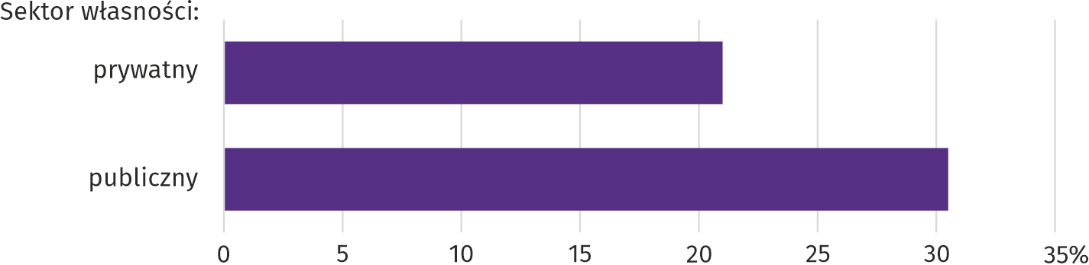

Wykorzystanie pracy zdalnej w celu ograniczenia zagrożenia epidemicznego pozostało największe w jednostkach zatrudniających powyżej 49 osób. Odsetek pracujących zdalnie w jednostkach tej wielkości wyniósł 27,2%, co oznacza, że był
o 5,5 p. proc. większy niż w IV kwartale 2020 r. W jednostkach zatrudniających od 10 do 49 osób pracę zdalną świadczyło 18,8% pracujących, a w jednostkach najmniejszych (do 9 osób) – 11,1%.
Wykres 11. Struktura pracujących według wielkości jednostek na koniec I kwartału 2021 r.
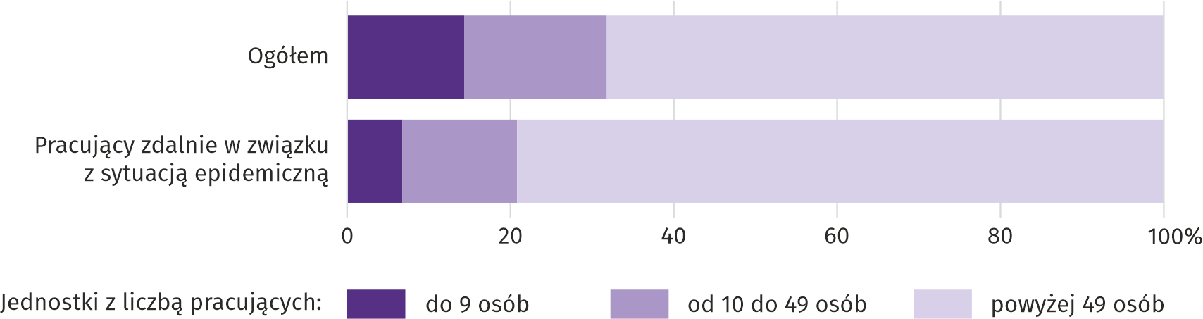

Praca zdalna spowodowana sytuacją epidemiczną była wdrożona przez pracodawców w poszczególnych województwach w różnej skali. Najwyższy jej udział w końcu I kwartału 2021 r. odnotowano w województwie mazowieckim (23,4%),
a w dalszej kolejności w małopolskim (15,4%), a najniższy w województwach świętokrzyskim (6,9%) i podlaskim (8,1%);
w kraju średnio 14,2%.
Ustawą z dnia 2 marca 2020 r. o szczególnych rozwiązaniach związanych z zapobieganiem, przeciwdziałaniem i zwalczaniem COVID-19, innych chorób zakaźnych oraz wywołanych nimi sytuacji kryzysowych pracującym rodzicom oraz opiekunom prawnym została stworzona możliwość skorzystania z zasiłku opiekuńczego na czas opieki nad dzieckiem do lat 8
z powodu zamknięcia żłobka, przedszkola, klubu dziecięcego, szkoły. W I kwartale 2021 r. z tego prawa skorzystało w województwie 1,7% pracujących, z czego zdecydowana większość pracowała w sektorze prywatnym.
Spośród pracujących, którzy w związku z sytuacją epidemiczną korzystali z zasiłku opiekuńczego na czas opieki nad dzieckiem do lat 8 z powodu zamknięcia żłobka, przedszkola, klubu dziecięcego, szkoły najwięcej pracowało w jednostkach o liczbie pracujących powyżej 49 osób – 64,1%.
Wykres 12. Struktura pracujących, którzy w związku z sytuacją epidemiczną korzystali z zasiłku opiekuńczego na czas opieki nad dzieckiem do lat 8 z powodu zamknięcia żłobka, przedszkola, klubu dziecięcego, szkoły według wielkości jednostki
w I kwartale 2021 r.
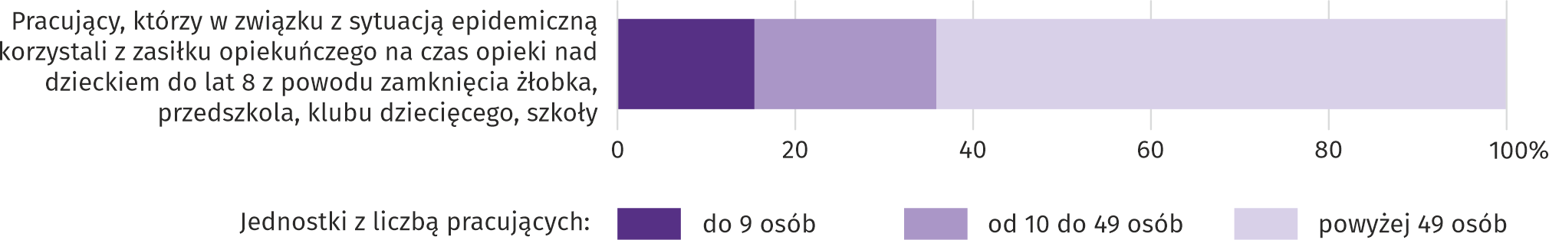

Skala wykorzystania opieki nad dzieckiem z omawianego powodu w poszczególnych województwach była dość zbieżna. Udział liczby pracujących rodziców oraz opiekunów prawnych korzystających z prawa opieki nad dzieckiem z powodu sytuacji epidemicznej wahał się od 1,3% w województwie lubelskim do 2,2% w zachodniopomorskim.
W I kwartale 2021 r. w celu ograniczenia rozprzestrzeniania się choroby zakaźnej kontynuowano formy czasowego odosobnienia ze względu na podejrzenie zakażenia między innymi w postaci kwarantanny oraz izolacji. Pracujący, którzy według stanu na 31 marca br. korzystali z wynagrodzenia za czas choroby lub zasiłku chorobowego z powodu objęcia kwarantanną lub izolacją w województwie mazowieckim stanowili 3,4% ogółu pracujących (w IV kwartale 2020 r. – 2,5%). Odsetek ten był wyższy w sektorze prywatnym niż publicznym i wyniósł odpowiednio 3,7% i 2,6%.
Wykres 13. Udział pracujących, którzy korzystali z wynagrodzenia za czas choroby lub zasiłku chorobowego z powodu objęcia kwarantanną lub izolacją według wielkości jednostek na koniec I kwartału 2021 r.
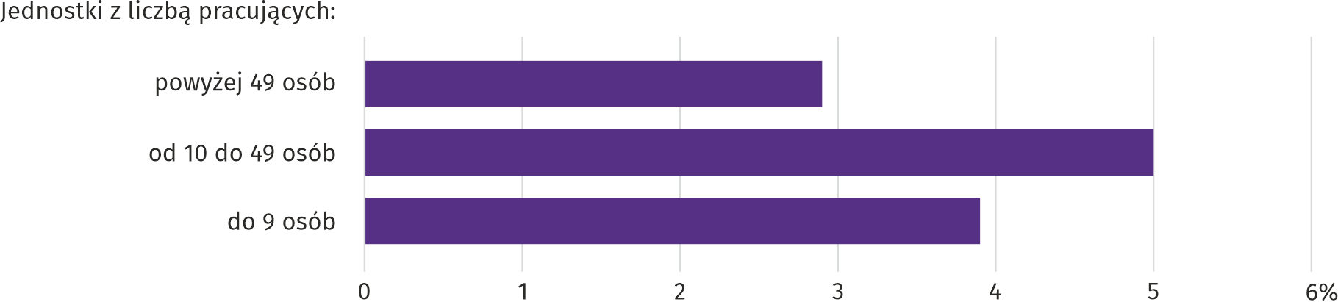
Wykres 14. Struktura pracujących według wielkości jednostki na koniec I kwartału 2021 r.
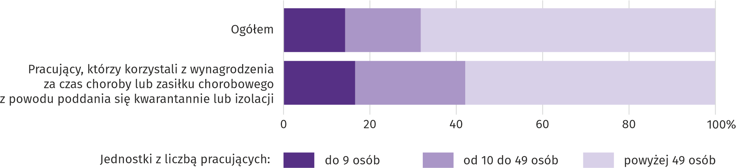

W województwie mazowieckim w jednostkach zatrudniających powyżej 49 osób udział pracujących objętych kwarantanną bądź izolacją wyniósł 2,9%, w jednostkach zatrudniających od 10 do 49 osób – 5,0%, natomiast w jednostkach zatrudniających do 9 osób – 3,9%.
Sytuacje kwarantanny lub izolacji pracujących miały miejsce we wszystkich województwach. Na koniec marca 2021 r. najczęściej wystąpiły w kujawsko-pomorskim, pomorskim oraz warmińsko-mazurskim, gdzie udział pracujących, którzy korzystali z wynagrodzenia za czas choroby lub zasiłku chorobowego z powodu objęcia kwarantanną lub izolacją wyniósł po 4,7% ogółu pracujących w tych województwach; w kraju średnio 3,7%.
Wpływ pandemii COVID-19 na działalność sektora przedsiębiorstw
W maju br. zmiany związane z pandemią COVID-19 najczęściej sygnalizowały przedsiębiorstwa prowadzące działalność w zakresie zakwaterowania i gastronomii. Sytuacja wynikająca z pandemii najczęściej miała wpływ na zmianę liczby zamówień.
W maju br. w województwie mazowieckim 2,0% podmiotów gospodarczych, które złożyły meldunek DG1, wskazało pandemię COVID-19 jako czynnik wywołujący istotne zmiany w prowadzeniu działalności gospodarczej; w kraju 1,2% (w maju 2020 r. było to odpowiednio 6,7% i 6,8%). Najwyższy odsetek jednostek doświadczających skutków COVID-19 w maju br. odnotowano w województwie zachodniopomorskim (2,3%), a najniższy w lubuskim (0,4%).

Wykres 15. Odsetek jednostek zgłaszających zmiany spowodowane COVID-19
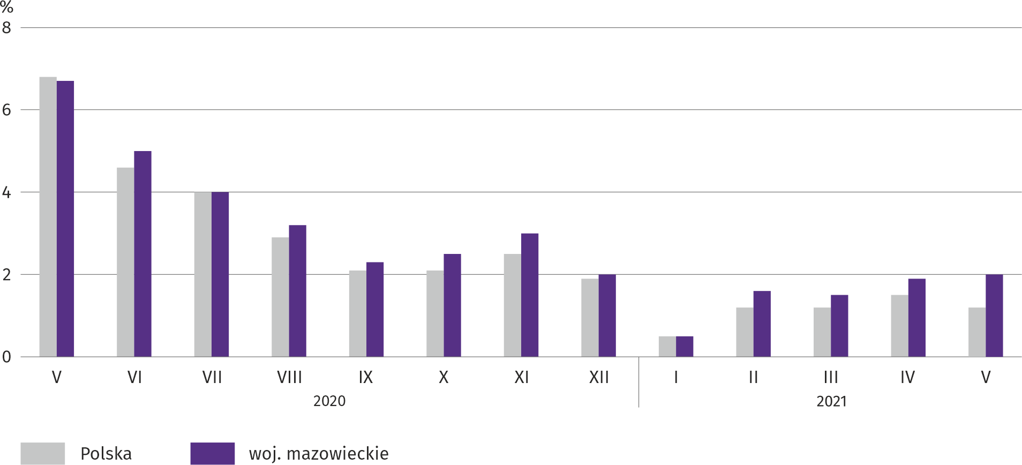

W maju br. zarówno w województwie, jak w kraju przedsiębiorstwa najczęściej sygnalizujące zmiany związane z pandemią COVID-19 prowadziły działalność w zakresie zakwaterowania i gastronomii (10,7%; w kraju 8,7%). Rok wcześniej odsetek przedsiębiorstw dotkniętych zaistniałą sytuacją we wspomnianej sekcji wyniósł odpowiednio 13,8% i 11,5%.
Wykres 16. Jednostki zgłaszające zmiany spowodowane COVID-19 według wybranych sekcji
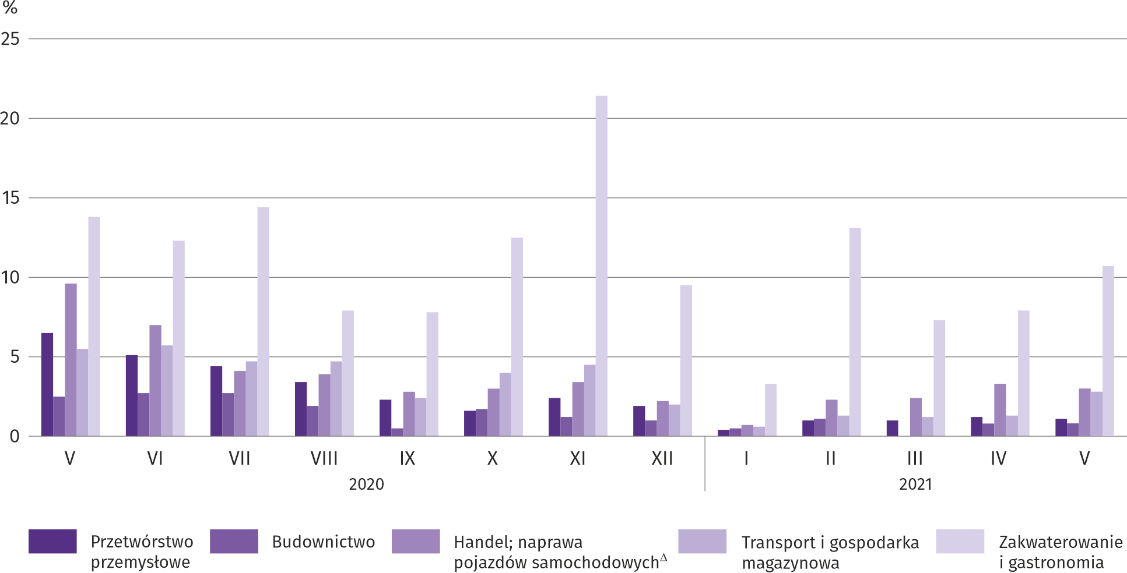

Najczęściej jako przyczynę zmian w działalności gospodarczej związaną z COVID-19 wskazywano zmianę liczby zamówień (spadek lub wzrost). W maju br. w województwie spadek w tym zakresie wskazało 0,6% podmiotów; w kraju 0,5%
(w maju ub. roku było to odpowiednio 2,7% i 2,9%). Najwyższy odsetek podmiotów dotkniętych spadkiem liczby zamówień w województwie wystąpił w sekcji pozostała działalność usługowa – 3,0%, a w kraju w sekcji zakwaterowanie i gastronomia – 0,9%. Wzrost liczby zamówień w województwie sygnalizował w maju br. 1,0% przedsiębiorstw; w kraju 0,6%
(w maju 2020 r. odpowiednio o 1,9% i 1,8%). W województwie, tak jak i w kraju najwyższy odsetek podmiotów, w których liczba zamówień wzrosła odnotowano w zakwaterowaniu i gastronomii (odpowiednio 9,0% i 6,6%).
Na dalszych miejscach w województwie wśród czynników determinujących działalność i wyniki przedsiębiorstw znalazły się zmiany w zakresie wymiaru etatów pracowników oraz zwolnienia pracowników – po 0,2% (w maju ub. roku odpowiednio 2,3% i 0,6%).

Wykres 17. Przyczyny ª zmian w działalności gospodarczej spowodowanych COVID-19
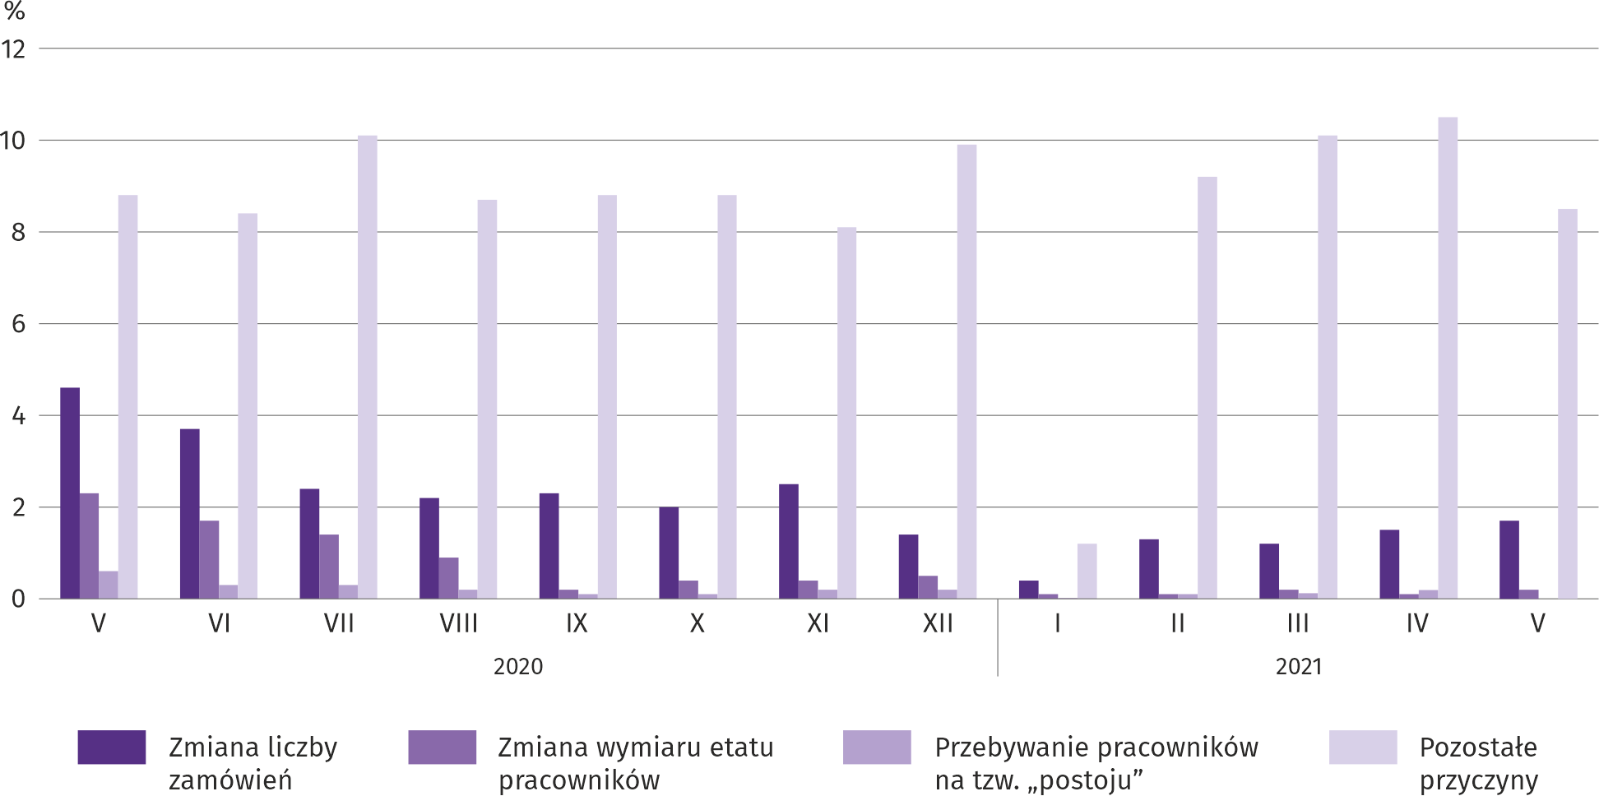
a Respondenci mogli wskazać wiele przyczyn jednocześnie.

Jeszcze mniej odczuwalne dla przedsiębiorców skutki pandemii COVID-19 to uwzględnienie faktur korygujących oraz problemy z zaopatrzeniem od dostawców (po 0,1%). Nie wystąpiły przypadki przejęcia przedsiębiorstwa (lub jego części), wydzielenia przedsiębiorstwa (lub jego części), anulowania wcześniej wystawionych faktur, wstrzymania produkcji lub świadczenia usług oraz przebywania pracowników na tzw. postojowym. Ogólnie pandemię jako przyczynę wywołującą zmiany w prowadzeniu działalności gospodarczej, bez zaznaczania szczegółowego powodu wskazało 8,5% przedsiębiorstw.
Podmioty gospodarki narodowej
W maju br. liczba podmiotów gospodarki narodowej wzrosła w stosunku do poprzedniego miesiąca o 0,5%. Więcej
w ujęciu miesięcznym było nowych podmiotów wpisanych do rejestru REGON oraz podmiotów, które wykreśliły swoją działalność (odpowiednio o 23,3% i o 6,9%). Mniej niż przed miesiącem (o 0,5%) było jednostek, które zawiesiły swoją działalność.
Według stanu na koniec maja br. w rejestrze REGON wpisanych było 903365 podmiotów gospodarki narodowej, tj. więcej o 4,5% niż rok wcześniej i o 0,5% niż miesiąc wcześniej.
W ogólnej liczbie zarejestrowanych podmiotów było 589306 osób fizycznych prowadzących działalność gospodarczą,
co oznacza wzrost w porównaniu z majem 2020 r. o 4,4%. Liczba spółek figurujących w rejestrze REGON wyniosła 246355, w tym 186906 spółek handlowych i 59037 spółek cywilnych (wzrost w skali roku odpowiednio o 5,1%, 6,6% i 0,6%).
Według przewidywanej liczby pracujących przeważały podmioty, które przy wpisie do rejestru REGON zadeklarowały zatrudnienie do 9 osób; stanowiły one 96,7% ogółu zarejestrowanych jednostek. Udział podmiotów o przewidywanej liczbie pracujących 10–49 osób wyniósł 2,6%, a podmiotów o liczbie pracujących powyżej 49 osób – 0,6%. W skali roku wzrost liczby podmiotów wystąpił tylko wśród jednostek deklarujących zatrudnienie do 9 osób (o 4,7%).
W porównaniu z majem 2020 r. największy wzrost liczby podmiotów odnotowano w sekcjach: wytwarzanie i zaopatrywanie w energię elektryczną, gaz, parę wodną i gorącą wodę (o 26,3%), informacja i komunikacja (o 9,5%) oraz zakwaterowanie i gastronomia (o 8,0%).
W stosunku do kwietnia 2021 r. liczba podmiotów zwiększyła się m.in. w sekcjach: wytwarzanie i zaopatrywanie w energię elektryczną, gaz, parę wodną i gorącą wodę (o 2,3%), informacja i komunikacja (o 0,9%), budownictwo oraz zakwaterowanie i gastronomia (po 0,8%).

Wykres 18. Podmioty gospodarki narodowej nowo zarejestrowane i wyrejestrowane w maju 2021 r.
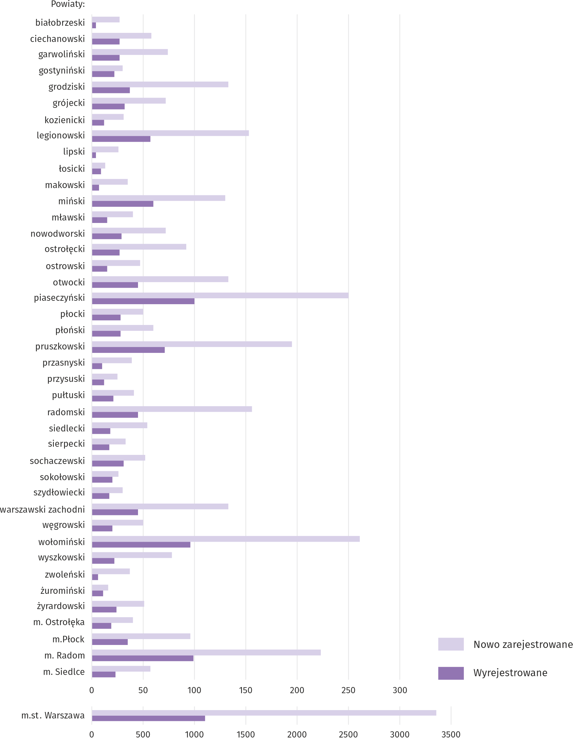

W maju br. do rejestru REGON wpisanych zostało 6575 nowych podmiotów, tj. o 23,3% więcej niż w poprzednim miesiącu. Wśród nowo zarejestrowanych jednostek przeważały osoby fizyczne prowadzące działalność gospodarczą, których wpisano 4749 (o 25,7% więcej niż w kwietniu 2021 r.). Liczba nowo zarejestrowanych spółek handlowych była większa o 23,6%, w tym spółek z ograniczoną odpowiedzialnością – o 25,6%.
W maju br. wykreślono z rejestru REGON 2351 podmiotów (o 6,9% więcej niż miesiąc wcześniej), w tym 2047 osób fizycznych prowadzących działalność gospodarczą (o 13,8% więcej).
Według stanu na koniec maja 2021 r. w rejestrze REGON 93487 podmiotów miało zawieszoną działalność (o 0,5% mniej niż przed miesiącem). Zdecydowaną większość stanowiły osoby fizyczne prowadzące działalność gospodarczą (90,3%, wobec 90,5% w kwietniu br.).

Mapa 3. Podmioty gospodarki narodowej z zawieszoną działalnością w maju 2021 r.
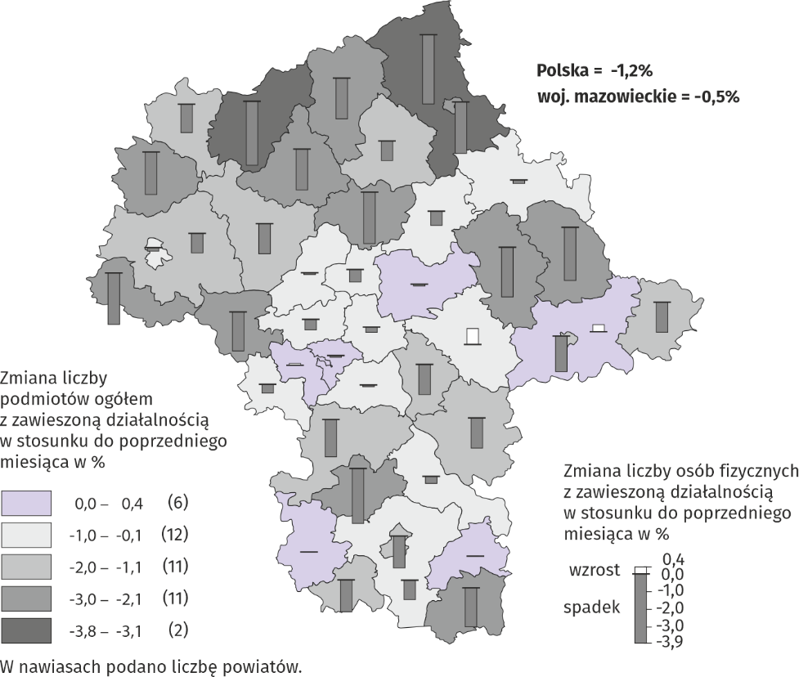
Koniunktura gospodarcza
W większości badanych obszarów przedsiębiorcy w czerwcu br. oceniają koniunkturę pozytywnie. Najbardziej optymistyczne oceny koniunktury formułowane są przez prowadzących działalność w zakresie informacji i komunikacji, natomiast najbardziej negatywne – przez firmy z sekcji budownictwo.

Wykres 19. Wskaźniki ogólnego klimatu koniunktury według rodzaju działalności (sekcje i działy PKD 2007)

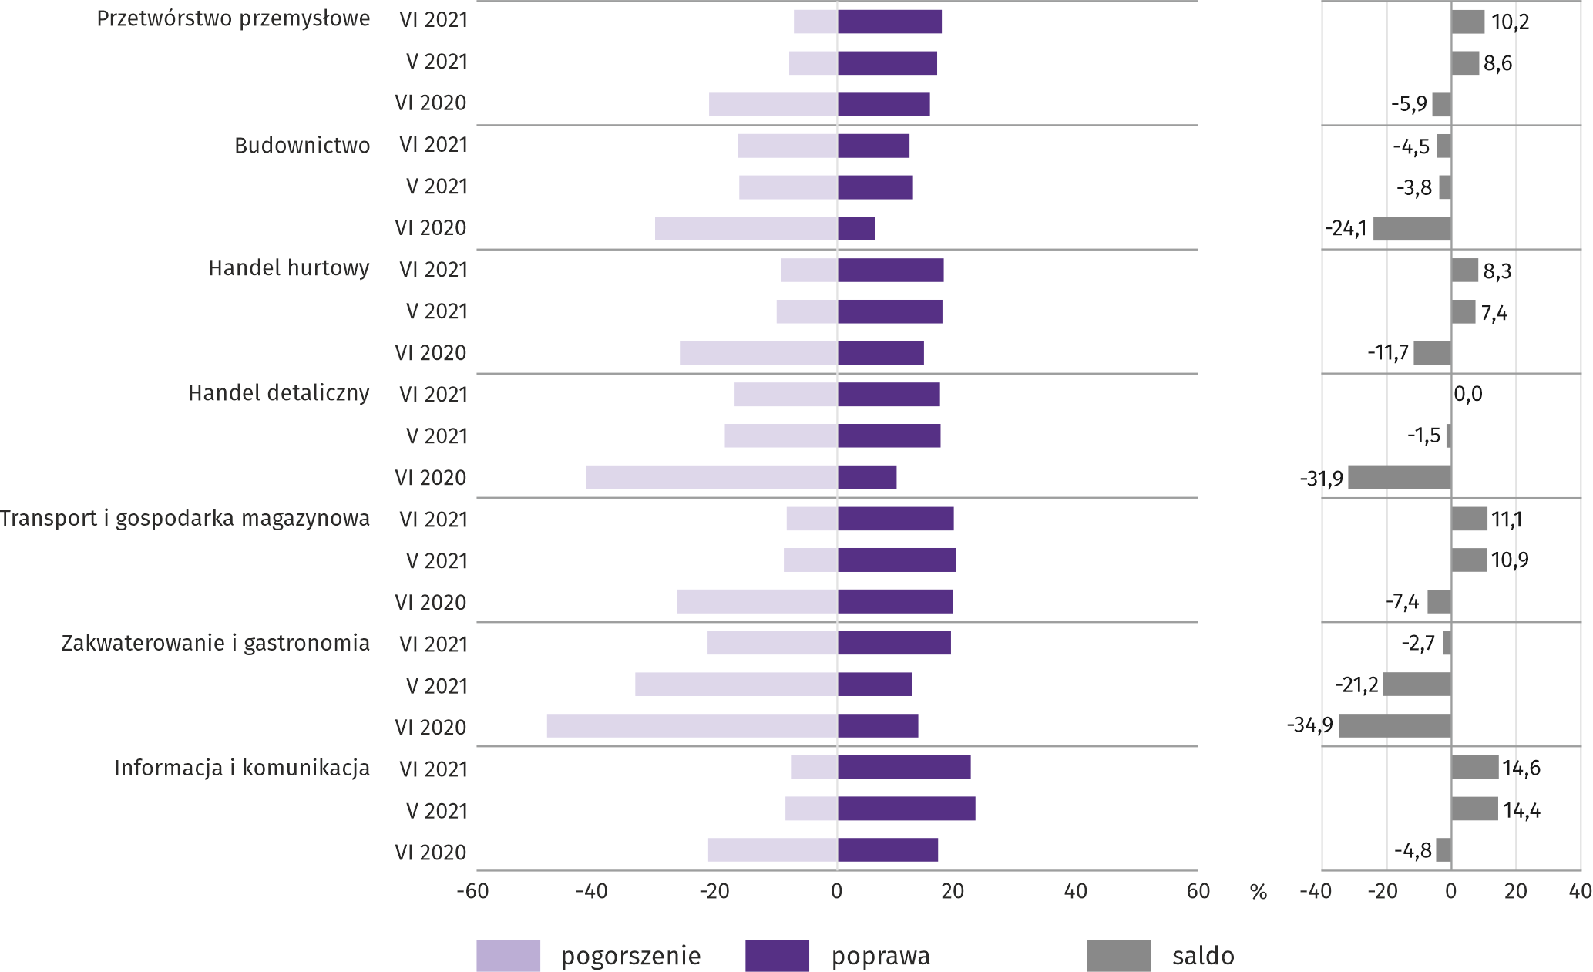
Wyniki badania dot. wpływu pandemii koronawirusa SARS-CoV-2 na koniunkturę gospodarczą
Przedsiębiorcy działający w większości badanych rodzajów działalności najczęściej byli zdania, że pandemia koronawirusa w czerwcu br. spowoduje nieznaczne negatywne konsekwencje dla prowadzonej przez ich firmę działalności. Tylko
w handlu detalicznym najczęściej twierdzono, że wpływ pandemii na prowadzoną działalność gospodarczą będzie poważny.

Pyt. 1. Negatywne skutki pandemii „koronawirusa” i jej konsekwencje dla prowadzonej przez Państwa firmę działalności gospodarczej będą w bieżącym miesiącu:

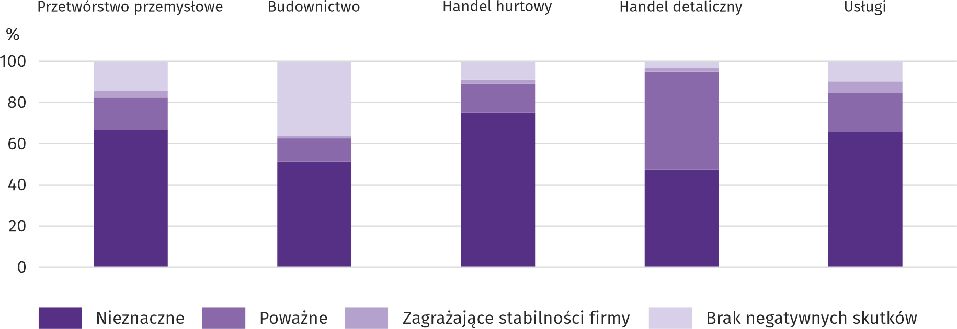

Podobnie jak w poprzednim miesiącu praca zdalna lub zbliżone formy pracy w największym stopniu dotyczyły przedsiębiorstw działających w usługach. Brak pracowników z uwagi na kwarantannę lub inne ograniczenia najbardziej dotknął firmy prowadzące działalność w budownictwie.

Pyt. 2. Proszę podać szacunkowo, jaki procent pracowników Państwa firmy (niezależnie od rodzaju umowy: o pracę, cywilnoprawną, pracowników samozatrudnionych, stażystów, agentów itp.) obejmie w bieżącym miesiącu każda z poniższych sytuacji:

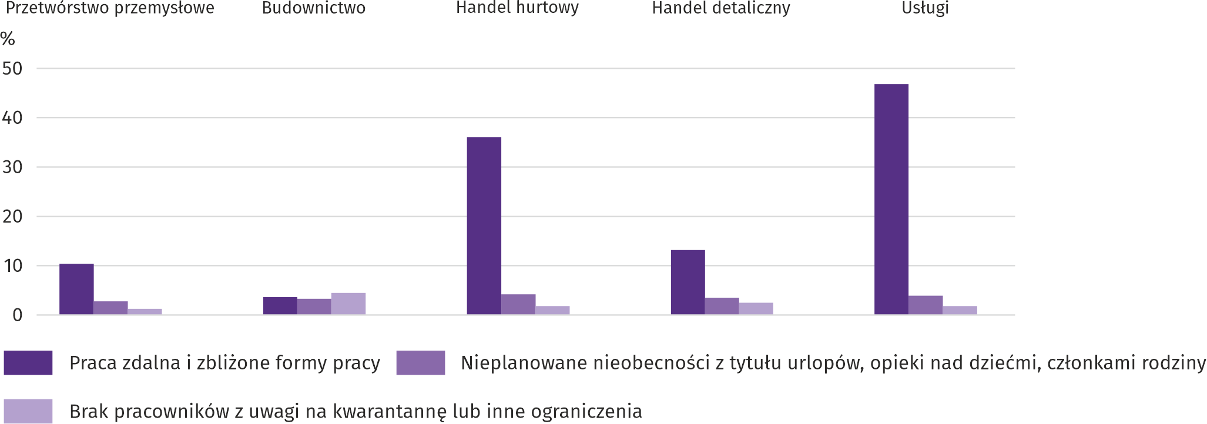

W większości badanych obszarów działalności managerowie przewidywali spadek zamówień składanych przez klientów. Jedynie w przetwórstwie przemysłowym spodziewano się, że zamówienia wzrosną.

Pyt. 3. Jaka będzie w bieżącym miesiącu szacunkowa (w procentach) zmiana zamówień na półprodukty, surowce, towary lub usługi itp. składanych w Państwa firmie przez klientów?
Niezależnie od przyczyny zmiany i w porównaniu do sytuacji gdyby nie było pandemii:

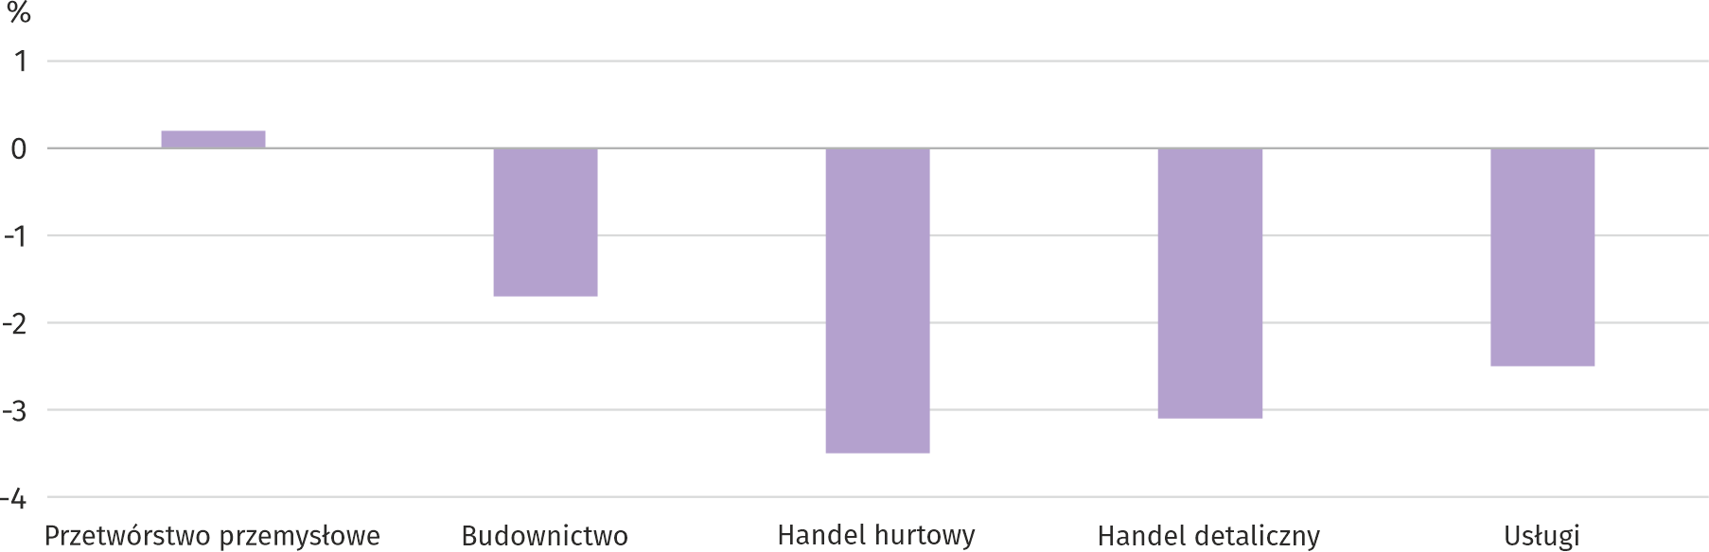

Oceniając możliwości przetrwania firmy przy utrzymaniu przez dłuższy czas obecnych działań i ograniczeń powziętych
w celu zwalczania koronawirusa przez władze państwowe w Polsce (ale także wynikające z działań innych krajów, np.
w zakresie ruchu granicznego) przedsiębiorcy we wszystkich badanych obszarach działalności najczęściej uznali, że firma przetrwałaby powyżej 6 miesięcy.

Pyt. 4. Jeżeli bieżące działania i ograniczenia powzięte w celu zwalczania koronawirusa przez władze państwowe w Polsce (ale także wynikające z działań innych krajów, np. w zakresie ruchu granicznego) funkcjonujące w momencie wypełniania ankiety utrzymywałyby się przez dłuższy czas, ile miesięcy Państwa przedsiębiorstwo byłoby w stanie przetrwać?

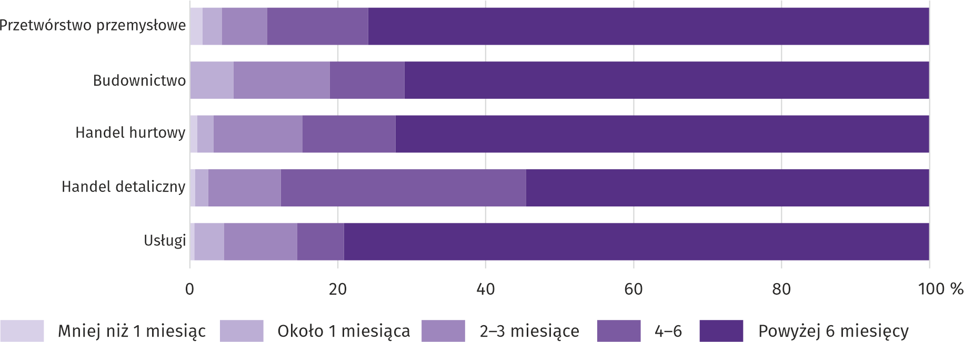

W większości badanych rodzajów działalności (w ostatnich trzech miesiącach) przedsiębiorcy najczęściej jako negatywny skutek pandemii wskazywali spadek sprzedaży (spadek przychodów). W budownictwie jako najbardziej odnoszący się do prowadzonej działalności uznano wzrost kosztów, a w przetwórstwie przemysłowym – zakłócenia w łańcuchu dostaw.

Pyt. 5. Z zaobserwowanych w ostatnich trzech miesiącach (marzec, kwiecień, maj) negatywnych skutków pandemii koronawirusa najbardziej do Państwa firmy odnoszą się:

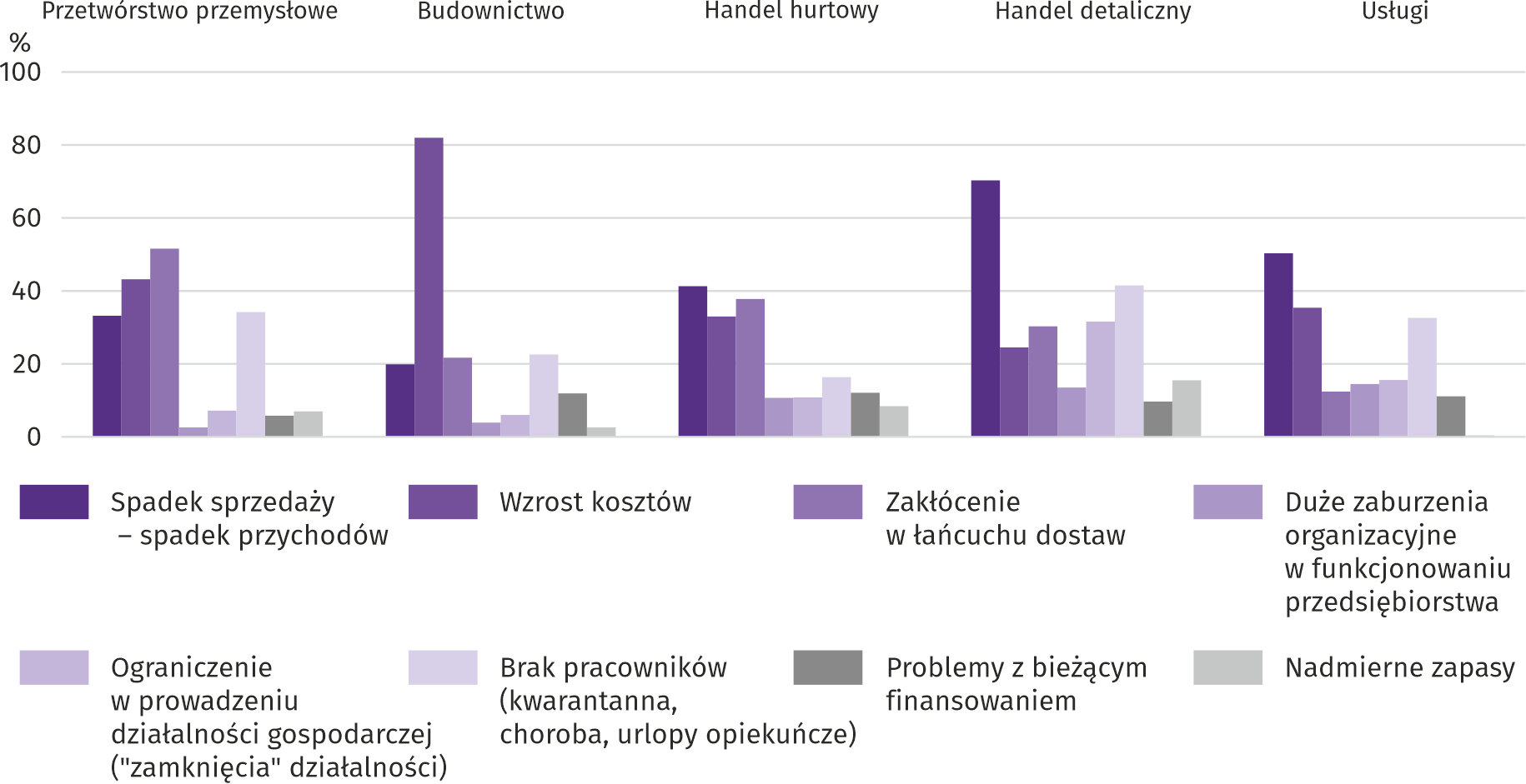

W większości badanych obszarów działalności managerowie przewidywali spadek poziomu zatrudnienia w czerwcu br.
w stosunku do poprzedniego miesiąca. Jedynie w usługach spodziewano się, że zatrudnienie wzrośnie.

Pyt. 6. Jaka będzie w bieżącym miesiącu, w relacji do poprzedniego miesiąca, szacunkowa (w procentach) zmiana poziomu zatrudnienia w Państwa firmie?

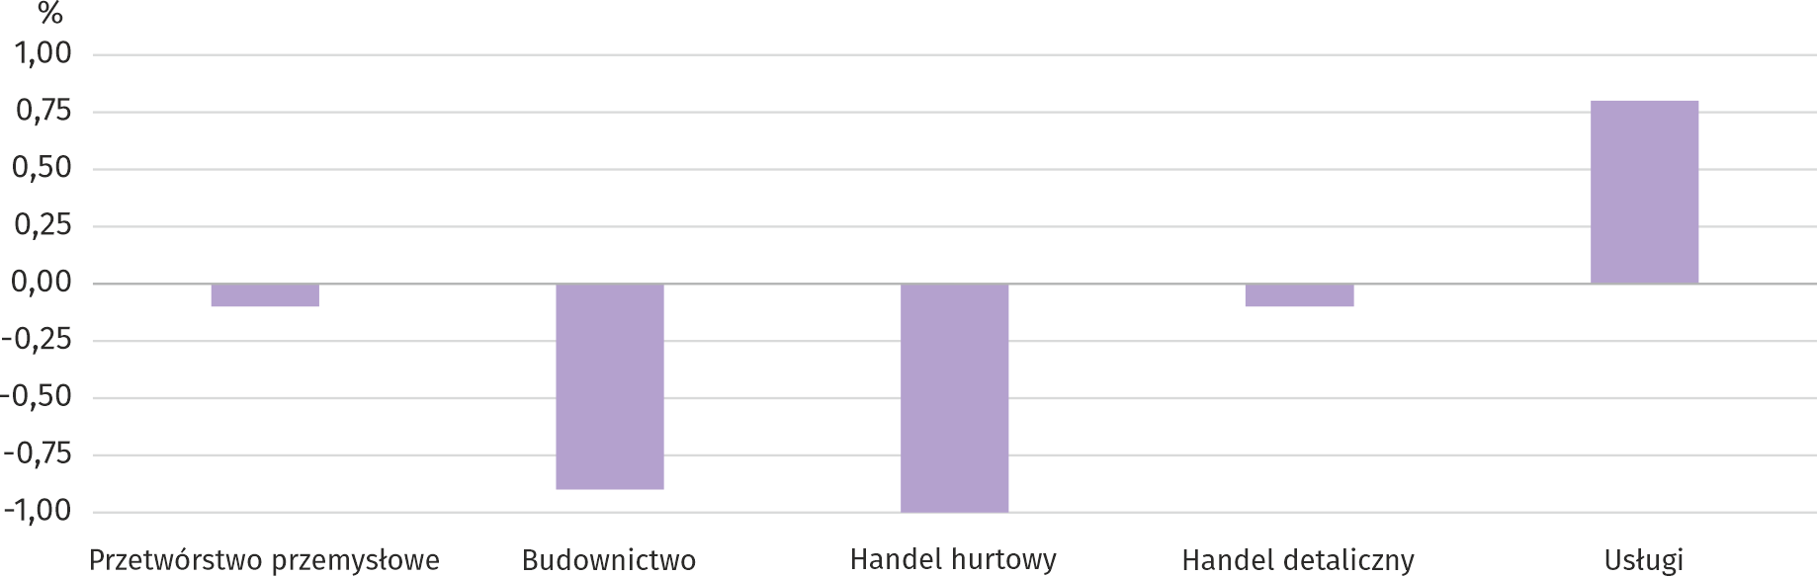

Więcej informacji dotyczących wyników badań koniunktury gospodarczej można znaleźć na stronie Urzędu Statystycznego w Zielonej Górze https://zielonagora.stat.gov.pl/osrodki/osrodek-badan-koniunktury/obk-dane/.

Tablica 13. Wybrane dane o województwie mazowieckim
WYSZCZEGÓLNIENIE  A – 2020 r.  B – 2021 r. |  | I | II | III | IV | V | VI | VII | VIII | IX | X | XI | XII
Przeciętne zatrudnienie w sektorze przedsiębiorstw ª  (w tys. osób) | A | 1552,1 | 1551,5 | 1545,4 | 1513,6 | 1499,3 | 1510,1 | 1519,7 | 1528,9 | 1533,3 | 1535,2 | 1537,7 | 1541,6
 | B | 1540,2 | 1538,3 | 1534,8 | 1528,8 | 1532,2
poprzedni miesiąc=100 | A | 100,7 | 100,0 | 99,6 | 97,9 | 99,1 | 100,7 | 100,6 | 100,6 | 100,3 | 100,1 | 100,2 | 100,3
poprzedni miesiąc=100 | B | 99,9 | 99,9 | 99,8 | 99,6 | 100,2
analogiczny miesiąc poprzedniego roku=100 | A | 101,6 | 101,9 | 101,3 | 99,2 | 98,4 | 99,0 | 99,4 | 99,9 | 100,3 | 100,3 | 100,1 | 100,0
analogiczny miesiąc poprzedniego roku=100 | B | 99,2 | 99,2 | 99,3 | 101,0 | 102,2
Bezrobotni zarejestrowani (w tys. osób; stan w końcu okresu) | A | 130,1 | 129,6 | 127,8 | 133,4 | 139,6 | 143,1 | 145,1 | 145,7 | 145,1 | 143,8 | 144,1 | 146,4
Bezrobotni zarejestrowani (w tys. osób; stan w końcu okresu) | B | 151,1 | 152,5 | 149,9 | 147,7 | 144,6
Stopa bezrobocia ^{b} (w %; stan w końcu okresu) | A | 4,6 | 4,6 | 4,5 | 4,7 | 4,9 | 5,0 | 5,1 | 5,1 | 5,1 | 5,1 | 5,1 | 5,2
Stopa bezrobocia ^{b} (w %; stan w końcu okresu) | B | 5,3 | 5,4 | 5,3 | 5,2 | 5,1
Oferty pracy (zgłoszone w ciągu miesiąca) | A | 16059 | 14693 | 12277 | 7983 | 11057 | 12516 | 12513 | 11754 | 14062 | 13009 | 13320 | 11016
Oferty pracy (zgłoszone w ciągu miesiąca) | B | 13732 | 14151 | 15040 | 15041 | 14658
Bezrobotni na 1 ofertę pracy (stan w końcu okresu) | A | 14 | 17 | 23 | 25 | 23 | 20 | 20 | 19 | 17 | 23 | 20 | 39
Bezrobotni na 1 ofertę pracy (stan w końcu okresu) | B | 21 | 21 | 22 | 17 | 17
Przeciętne miesięczne wynagrodzenia brutto w sektorze przedsiębiorstw ª (w zł) | A | 6285,91 | 6284,26 | 6701,01 | 6369,76 | 6084,99 | 6235,99 | 6270,52 | 6252,79 | 6217,86 | 6469,91 | 6267,09 | 6700,01
 | B | 6570,77 | 6519,70 | 7109,13 | 6904,91 | 6594,12
poprzedni miesiąc=100 | A | 98,2 | 100,0 | 106,6 | 95,1 | 95,5 | 102,5 | 100,6 | 99,7 | 99,4 | 104,1 | 96,9 | 106,9
poprzedni miesiąc=100 | B | 98,1 | 99,2 | 109,0 | 97,1 | 95,5
analogiczny miesiąc poprzedniego roku=100 | A | 106,2 | 106,1 | 106,2 | 103,0 | 101,1 | 102,3 | 103,9 | 103,3 | 103,6 | 103,1 | 102,8 | 104,7
analogiczny miesiąc poprzedniego roku=100 | B | 104,5 | 103,7 | 106,1 | 108,4 | 108,4
Wskaźniki cen:
towarów i usług konsumpcyjnych ^{c}:
analogiczny okres poprzedniego roku=100 | A | . | . | 104,1 | . | . | 103,3 | . | . | 103,1 | . | . | 102,8
analogiczny okres poprzedniego roku=100 | B | . | . | 102,9 | . | .
a W przedsiębiorstwach, w których liczba pracujących przekracza 9 osób. b Udział zarejestrowanych bezrobotnych w cywilnej ludności aktywnej zawodowo, szacowanej na koniec każdego miesiąca. c W kwartale.
Tablica 13. Wybrane dane o województwie mazowieckim (cd.)
WYSZCZEGÓLNIENIE  A – 2020 r.  B – 2021 r. |  | I | II | III | IV | V | VI | VII | VIII | IX | X | XI | XII
Wskaźniki cen (dok.):
skupu ziarna zbóż:
poprzedni miesiąc=100 | A | 102,6 | 106,7 | 97,5 | 107,0 | 105,4 | 93,3 | 84,3 | 98,8 | 106,5 | 107,0 | 108,6 | 99,5
poprzedni miesiąc=100 | B | 109,5 | 102,4 | 102,9 | 100,7 | 104,6
analogiczny miesiąc poprzedniego roku=100 | A | 84,2 | 89,3 | 82,9 | 97,3 | 102,0 | 99,7 | 99,9 | 98,8 | 102,5 | 111,3 | 117,4 | 115,1
analogiczny miesiąc poprzedniego roku=100 | B | 122,8 | 117,9 | 124,4 | 117,2 | 116,3
skupu żywca rzeźnego wołowego (bez cieląt):
poprzedni miesiąc=100 | A | 107,1 | 99,0 | 97,1 | 101,3 | 98,5 | 98,6 | 104,0 | 93,7 | 106,6 | 100,2 | 99,6 | 100,4
poprzedni miesiąc=100 | B | 93,5 | 133,9 | 86,2 | 103,4 | 99,2
analogiczny miesiąc poprzedniego roku=100 | A | 104,1 | 110,4 | 96,9 | 97,2 | 101,3 | 110,2 | 93,8 | 94,0 | 108,9 | 111,1 | 107,9 | 105,4
analogiczny miesiąc poprzedniego roku=100 | B | 92,0 | 124,4 | 110,5 | 112,7 | 113,5
skupu żywca rzeźnego wieprzowego:
poprzedni miesiąc=100 | A | 95,5 | 104,3 | 100,5 | 96,5 | 89,9 | 104,6 | 91,2 | 98,2 | 94,1 | 95,8 | 92,0 | 94,6
poprzedni miesiąc=100 | B | 100,2 | 111,1 | 121,7 | 100,2 | 103,5
analogiczny miesiąc poprzedniego roku=100 | A | 149,5 | 153,7 | 143,8 | 106,3 | 94,5 | 100,1 | 93,0 | 88,2 | 82,8 | 79,5 | 72,3 | 63,8
analogiczny miesiąc poprzedniego roku=100 | B | 67,0 | 71,3 | 86,4 | 89,7 | 103,3
Relacje cen skupu ª żywca wieprzowego do cen targowiskowych żyta | A | 9,4 | 10,0 | 10,1 | . | . | . | 8,7 | 8,6 | 8,4 | 8,0 | . | .
 | B | . | . | . | . | .
Produkcja sprzedana przemysłu ^{b} (w cenach stałych):
poprzedni miesiąc=100 | A | 101,8 | 97,2 | 106,0 | 81,7 | 105,6 | 107,7 | 101,2 | 96,9 | 110,1 | 106,0 | 100,7 | 97,9
poprzedni miesiąc=100 | B | 95,1 | 99,3 | 114,3 | 88,4* | 100,5
analogiczny miesiąc poprzedniego roku=100 | A | 102,4 | 108,8 | 103,9 | 88,9 | 96,6 | 110,0 | 106,9 | 105,8 | 111,0 | 103,8 | 104,2 | 109,9
analogiczny miesiąc poprzedniego roku=100 | B | 102,7 | 104,9 | 113,2 | 122,4* | 116,5
Produkcja budowlano-montażowa ^{b} (w cenach bieżących):
poprzedni miesiąc=100 | A | 44,4 | 122,3 | 120,5 | 99,9 | 100,0 | 109,0 | 95,2 | 100,1 | 109,6 | 104,7 | 99,1 | 133,8
poprzedni miesiąc=100 | B | 37,4 | 108,5 | 139,6 | 101,3 | 115,2
analogiczny miesiąc poprzedniego roku=100 | A | 111,6 | 93,4 | 97,2 | 95,2 | 90,3 | 90,6 | 77,0 | 74,2 | 71,8 | 90,3 | 98,2 | 103,3
analogiczny miesiąc poprzedniego roku=100 | B | 87,0 | 77,2 | 89,4 | 90,7 | 104,5
a Ceny bieżące bez VAT. b W przedsiębiorstwach, w których liczba pracujących przekracza 9 osób.
Tablica 13. Wybrane dane o województwie mazowieckim (dok.)
WYSZCZEGÓLNIENIE  A – 2020 r.  B – 2021 r. |  | I | II | III | IV | V | VI | VII | VIII | IX | X | XI | XII
Mieszkania oddane do użytkowania (od początku roku) | A | 2671 | 6222 | 9141 | 11722 | 14807 | 18320 | 24380 | 27681 | 32994 | 37143 | 42022 | 46638
Mieszkania oddane do użytkowania (od początku roku) | B | 3905* | 7213* | 10061* | 13174* | 15827
analogiczny okres poprzedniego roku=100 | A | 78,2 | 92,6 | 95,0 | 89,5 | 88,4 | 94,1 | 107,4 | 103,3 | 109,4 | 107,3 | 107,2 | 108,1
analogiczny okres poprzedniego roku=100 | B | 146,2* | 115,9* | 110,1* | 112,4* | 106,9
Sprzedaż detaliczna towarów ª (w cenach bieżących):
poprzedni miesiąc=100 | A | 75,7 | 96,4 | 91,0 | 84,4 | 126,7 | 110,1 | 105,7 | 99,3 | 96,2 | 100,9 | 94,5 | 126,5
poprzedni miesiąc=100 | B | 70,1 | 106,4 | 114,3 | 87,7 | 121,4
analogiczny miesiąc poprzedniego roku=100 | A | 106,0 | 108,1 | 84,7 | 68,6 | 88,2 | 94,5 | 98,8 | 98,7 | 98,1 | 93,7 | 87,8 | 95,2
analogiczny miesiąc poprzedniego roku=100 | B | 88,2 | 97,3 | 122,2 | 127,0 | 121,8
Wskaźnik rentowności obrotu w przedsiębiorstwach ^{b}:
brutto ^{c} (w %) | A | . | . | 1,8 | . | . | 4,6 | . | . | 4,8 | . | . | 4,8
brutto ^{c} (w %) | B | . | . | 7,7 | . | .
netto ^{d} (w %) | A | . | . | 1,1 | . | . | 3,6 | . | . | 3,9 | . | . | 3,8
netto ^{d} (w %) | B | . | . | 6,4 | . | .
Nakłady inwestycyjne przedsiębiorstw ^{b} – od początku roku (w mln zł; ceny bieżące) | A | . | . | 8368,8 | . | . | 18781,7 | . | . | 31374,2 | . | . | 51724,1
 | B | . | . | 10470,0 | . | .
analogiczny okres poprzedniego roku=100 (ceny bieżące) | A | . | . | 102,2 | . | . | 94,1 | . | . | 96,1 | . | . | 101,4
analogiczny okres poprzedniego roku=100 (ceny bieżące) | B | . | . | 125,1 | . | .
Podmioty gospodarki narodowej ^{e} w rejestrze REGON (stan w końcu okresu) | A | 855961 | 858420 | 860908 | 862303 | 864666 | 867648 | 871377 | 874831 | 878835 | 882422 | 884708 | 887329
 | B | 889125 | 892337 | 895928 | 899078 | 903365
w tym spółki handlowe | A | 171505 | 172783 | 173778 | 174576 | 175292 | 175968 | 176895 | 177906 | 178966 | 179845 | 180823 | 181948
w tym spółki handlowe | B | 182507 | 183477 | 184442 | 185508 | 186906
w tym z udziałem kapitału zagranicznego | A | 33224 | 33365 | 33482 | 33636 | 33734 | 33747 | 33813 | 33920 | 34031 | 34106 | 34232 | 34417
w tym z udziałem kapitału zagranicznego | B | 34386 | 34481 | 34550 | 34665 | 34826
a W przedsiębiorstwach, w których liczba pracujących przekracza 9 osób. b W przedsiębiorstwach, w których liczba pracujących przekracza 49 osób. c Relacja wyniku finansowego brutto do przychodów z całokształtu działalności. d Relacja wyniku finansowego netto do przychodów z całokształtu działalności. e Bez osób prowadzących gospodarstwa indywidualne w rolnictwie.

Opracowanie merytoryczne | Kontakt: |  | warszawa.stat.gov.pl
Urząd Statystyczny w Warszawie  Dyrektor Zofia Kozłowska | tel.: 22 464 23 15 |  | @Warszawa_STAT
ul. 1 Sierpnia 21 | faks: 22 846 76 67
02-134 Warszawa | e-mail: SekretariatUSWAW@stat.gov.pl

Powiązane opracowania
Biuletyn Statystyczny Województwa Mazowieckiego
Raport o sytuacji społeczno-gospodarczej województwa mazowieckiego 2021
Sytuacja społeczno-gospodarcza województw Nr 1/2021

Temat dostępny w bazach danych
Bank Danych Lokalnych (BDL)
Dziedzinowe Bazy Wiedzy (DBW)

Ważniejsze pojęcia dostępne w słowniku
Sektor przedsiębiorstw
Przeciętne zatrudnienie
Bezrobotni zarejestrowani
Stopa bezrobocia rejestrowanego
Przeciętne miesięczne wynagrodzenie brutto
Cena detaliczna
Wskaźnik cen towarów i usług konsumpcyjnych
Skup produktów rolnych
Ceny skupu
Ceny targowiskowe
Świnie – Trzoda chlewna
Bydło
Produkcja sprzedana przemysłu
Produkcja budowlano-montażowa
Mieszkania oddane do użytkowania
Sprzedaż detaliczna
Sprzedaż hurtowa
Wyniki finansowe przedsiębiorstw
Nakłady inwestycyjne
Podmiot gospodarki narodowej
Koniunktura gospodarcza


W przypadku cytowania danych Głównego Urzędu Statystycznego prosimy o zamieszczenie informacji: „Źródło danych GUS”, a w przypadku publikowania obliczeń dokonanych na danych opublikowanych przez GUS prosimy o zamieszczenie informacji: „Opracowanie własne na podstawie danych GUS”.

Do długotrwale bezrobotnych zalicza się osoby pozostające w rejestrze powiatowego urzędu pracy łącznie przez okres ponad 12 miesięcy w okresie ostatnich 2 lat, z wyłączeniem okresów odbywania stażu i przygotowania zawodowego.
Dotyczy wolnych miejsc pracy i miejsc aktywizacji zawodowej.
Przeciętne wartości temperatur i opadów obliczono jako średnie arytmetyczne przeciętnych miesięcznych wartości z pięciu stacji hydrologiczno-meteorologicznych Instytutu Meteorologii i Gospodarki Wodnej zlokalizowanych w Kozienicach, Mławie, Płocku, Siedlcach i Warszawie.
Dane meldunkowe – mogą ulec zmianie po opracowaniu sprawozdań kwartalnych.
Objętych badaniem „Popyt na pracę”.
Dotyczy osób prawnych, jednostek organizacyjnych niemających osobowości prawnej oraz osób fizycznych prowadzących działalność gospodarczą (bez osób fizycznych prowadzących gospodarstwa indywidualne w rolnictwie).
Badanie zostało przeprowadzone w dniach od 1 do 10 czerwca 2021 r. na próbie jednostek przemysłowych, budowlanych, handlowych i usługowych. W przeciwieństwie do podstawowego badania koniunktury, odpowiedzi na dodatkowy blok pytań były udzielane na zasadzie dobrowolności. W pytaniach 1, 4 i 5 zaprezentowany jest procent odpowiedzi respondentów na dany wariant, w pytaniach 2, 3 i 6 – średnia z wartości udzielonych odpowiedzi. Dane zostały zagregowane zgodnie z metodologią agregacji (ważenia) stosowaną standardowo w badaniu koniunktury gospodarczej.

